|  |  |  |
| --- | --- | --- |
| 南农大  **本科生毕业论文（设计）**  南农校徽 | | |
|  | 题 目: | 基于Python的南京二手房数据采集 |
|  |  | 及可视化分析 |
|  | 姓 名: | 张颖 |
|  | 学 院: | 信息科学技术学院 |
|  | 专 业: | 计算机科学与技术 |
|  | 班 级: | 计科142班 |
|  | 学 号: | 32314116 |
|  | 指导教师: | 车建华 职称: 讲师 |
| 2018 年 5 月 07 日 | | |
| 南京农业大学教务处制 | | |

**目录**

摘要 2

关键词 2

Abstract 3

Key words 3

引言 3

1 绪论 3

1.1 研究背景及意义 3

1.2 国内外现状 4

1.3 研究目标和内容 5

1.3.1 研究目标 5

1.3.2 研究内容 5

2 开发平台与应用技术 5

2.1 开发环境简介 5

2.2 应用技术简介 5

2.2.1 数据分析 5

2.2.2 Python及其数据分析库 5

2.2.3 聚类分析 6

3 数据采集及数据清洗 6

3.1 数据采集 7

3.1.1 二手房交易（链家网）网站结构分析 7

3.1.2 网络爬虫整体设计思路 8

3.1.3 网络爬虫程序关键问题说明 11

3.2 数据清洗 13

3.2.1 原始数据需要清洗的部分 13

3.2.2 数据清洗的实现及结果 13

4 数据可视化分析 15

4.1 数据加载 16

4.2 数据整体质量分析 16

4.2.1 数据整体基本情况 16

4.2.2 数据文件整体词云 17

4.2.3 南京二手房各区域房源数量折线图 20

4.2.4 南京二手房房屋用途水平柱状图 21

4.2.5 数据整体质量总结 22

4.3 南京二手房基本信息可视化分析 22

4.3.1 南京各区域二手房平均单价柱状图 22

4.3.2 南京各区域二手房单价和总价箱线图 23

4.3.3 南京二手房单价最高Top20 26

4.3.4 南京二手房单价和总价热力图 26

4.3.5 南京二手房总价小于200万的分布图 31

4.3.6 南京二手房建筑面积分析 31

4.3.7 南京二手房单价、总价与建筑面积散点图 33

4.4 南京二手房房屋属性可视化分析 34

4.4.1 南京二手房房屋户型占比情况 34

4.4.2 南京二手房房屋装修情况 35

4.4.3 南京二手房房屋朝向分布情况 36

4.4.4 南京二手房建筑类型占比情况 37

5 数据聚类分析 38

5.1 k-means算法原理 39

5.1.1基本原理 39

5.1.2聚类效果判定标准 39

5.1.3算法实现步骤 39

5.1.4算法缺点 39

5.2 算法实现关键问题说明 39

5.2.1 K值的选定说明 39

5.2.2 初始的K个质心选定说明 40

5.2.3 关于离群点 40

5.2.4 数据的标准化 41

5.3 聚类结果分析 43

6 总结与展望 46

6.1 总结 46

6.2 展望 46

参考文献 47

基于Python的南京二手房数据采集及可视化分析

计算机科学与技术专业学生 张颖

指导教师 车建华

摘要：近年来，房价一直是人们比较关注的热门话题。在所有房产的交易中，二手房交易占了相当大的比例，进入市场的二手房数量在不断的增加。与此同时，很多准备买二手房的人都会遇到各种各样的问题：现在二手房的大体情况究竟怎么样？买哪个区域的二手房更合适呢？本文针对上述问题，以南京市为例，拟开发一个基于Python的二手房数据采集与可视化分析应用程序。该程序首先通过网络爬虫采集链家网上所有南京二手房的数据，并对采集到的数据进行清洗，然后对数据进行可视化分析，探索隐藏在大量数据背后的规律，最后采用一个数据挖掘中的聚类算法对所有二手房数据进行聚类分析，根据聚类的结果和经验，将这些房源大致分类，已达到对数据的概括总结。通过这些分析，看看现在市面上二手房在各个区域的分布情况、都具有哪些特征、这些房源可以归为哪几类，从而帮助众多的购房者进行购房决策。

关键词:二手房；Python；数据分析；k-means

Data collection and Visualization Analysis of pre-owned house in Nanjing based on Python

Student majoring in computer science and technology Zhang Ying

Tutor Che Jian-hua

ABSTRACT**：**In recent years, house prices have been a hot topic that people are more concerned about. In all real estate transactions, second-hand housing transactions accounted for a considerable proportion, the number of second-hand housing entering the market is constantly increasing. At the same time, many people who are ready to buy second-hand housing will encounter a variety of problems: What about the general situation of second-hand housing? Which second-hand housing is more suitable for buying? This article aims at the above problems, taking Nanjing as an example, intends to develop a second-hand housing data acquisition and visualization analysis application based on Python. The program first collects data of all Nanjing second-hand houses on the chain homepage through a web crawler, and cleans the collected data. Then it visualizes the data, explores the rules behind the large amount of data, and finally adopts a clustering method in data mining. The algorithm performs a cluster analysis on all second-hand housing data. Based on the results and experience of clustering, these types of housing are roughly classified and the summary of the data has been achieved. Through these analyses, we can look at the distribution of second-hand housing in various regions in the market, what characteristics they have, and what types of housing can be attributed to them, thus helping a large number of buyers to make home purchase decisions.

**KEY WORDS:** pre-owned house;Python; Data Analysis;k-means

引言：随着城市化进程的不断加深，互联网技术的飞速发展，以及人们对于便于工作的住房需求，致使房屋交易日趋活跃。每个买家在买房时，因为信息不对称会遇到各种问题，不知道自己的选择是否合理。因此，非常有必要进行二手房信息的采集和可视化分析，以让买家了解目前二手房市场的整体情况，了解隐藏在大量数据背后的信息和规律，进而采取合理的选择。

1 绪论

1.1 研究背景及意义

随着社会经济的快速发展，城镇化的加速建设，房地产交易越来越火，尤其二手房交易市场居高不下。二手房既是住房，同样也被人们用以投资理财。近年来房价持续飙升，最近两年国家宏观调控房价涨势稍微有所缓和，但是房价只增不减是事实，因此对二手房的研宄不仅对买房者、二手房中介、以及政府宏观调控来说意义重大。

本文先通过网络爬虫采集链家网上所有南京二手房的数据，并对数据进行一系列清洗处理，然后对数据的可视化，探索隐藏在大量数据背后的规律，从而帮助人们更好的分析数据，最后采用一个数据挖掘中的聚类算法对所有二手房数据进行聚类分析，将这些房源进行归类。

利用数据可视化良好的交互性，帮助人们更好、更直观的认识数据，进而从数据中发现有用信息。可视化主要包括对二手房的总价、单价、建筑面积、地区、户型等一系列属性的可视化，进而方便人们更直观的了解目前二手房市场的整体情况。

二手房市场上数据量巨大，利用数据挖掘算法对数据进行分析尤其重要。数据挖掘是从大量数据中发现有效知识的一个过程，它包括统计、在线分析处理、机器学习、模式识别、情报检索等多个学科的知识。数据挖掘的方法包括数据仓库与联机分析处理分类、聚类、回归分析、关联规则、特征、变化和偏差分析、时序模式、web页挖掘等。分类分析不仅是一种重要的数据挖掘方法，同样也是数据挖掘中的任务之一，本文主要是对数据分类进行了研究。

1.2 国内外现状

国外尤其是发达国家，房地产起步较早，中介完成大多数二手房交易。国外软件技术发达，并且相关技术与二手房相关法律法规成熟，大多数中介公司都有自己的管理软件。国外比较著名的二手房交易平台有Zillow、Realtor、Redfin等。Zillow是一家提供免费房地产估价服务的网站，主要向网民提供各类房地产信息查询服务。用户可以直接在网页上缩放地图寻找房源，或利用邮政编码和街道进行搜索。Realtor是美国房地产协会官方网站，该网站是全美国的房地产经纪人的房源汇集地，在美国拥有超过400万的现房可供出售或出租的信息，每月拥有超过1300万客户。除了协助和满足购房者实际购房需求外，Realtor还提供房地产综合指南、地产新闻、 按揭计算器等。Redfin是一家互联网房产中介商，通过线上为用户提供房屋中介服务。

在我国，二手房交易市场起步较晚，但发展迅速。随着我国二手房市场的逐渐放开，进入市场的二手房数量不断增加，二手房交易规模也不断扩大。二手房交易相对复杂，涉及的相关政策较多，其市场体系也处于进一步发育与完善阶段，再加上二手房本身又具有不同于新开发房地产商品的许多特征，使二手房交易环节更多、程序更加复杂，风险也较大。我国二手房价格随房产地行业升温一路上涨，二手房市场持续升温。随着国家对新建商品房市场调控力度的加大和存量房市场的逐步扩大，二手房市场将逐步发育成熟，成为与一手房市场相竞争和共存的市场形态。在二手房交易市场在不断发展的进程中，始终存在着房地产经纪机构规模小、经营行为不规范、人员素质偏低、行业诚信经营状况令人堪忧等不容忽视的问题。二手房交易市场是伴随着我国住房制度改革诞生的新兴市场，存在问题是不可避免的，但我国二手房交易市场的发展前景十分广阔。二手房由于价格相对低廉，地段较好，社区成熟等优势得到大多数百姓的认可，城区地带新建商品房价格长时间居高不下、城市拆迁工作带来相关人员的的二次置业需求、外来人口对住房的需求逐渐从租赁转向产权的购买、城市交通的拓展完善带动相关地带的地域价值升高等因素都使得二手房需求量在逐年递增。

我国只有极少大公司拥有独立管理系统，比如链家、安居客等，且这些大型的中介企业的市场主要集中于国内的一、二线发达城市。各个系统之间数据是相互，独立无法共享，因此中小型中介企业在广大的二三线城市及一线城市的部分地区拥有着广阔的市场前景。从二手房经营模式来看，搜房网是针对用户（求购者）的门户网站，业务也仅是线上服务；链家不但有自己的线上门户，而且也下设了许多实体门店，采取线上线下同时经营的方法。但是这两者的局限性在于他们是完全自封闭的，仅仅是属于各自公司的独立的经营系统。目前全国大致有上万家二手房中介公司规模较小，他们就无法像大公司拥有自己独立信息管理平台，因此小中介公司往往是租用管理软件。

二手房交易市场的进一步完善，人们将更能容易实现居者有其屋的理想，二手房交易市场像其他市场一样将为人们的生活水平的提高做出更大的贡献。消费者需求的实现，二手房市场的正常运行，都会促进二手房业的发展。而二手房业的发展，又将从投资和消费两个角度对国民经济的发展带来推动作用。因为在任何一个国家和地区，二手房业都是国民经济的一个重要构成部门。

1.3 研究目标和内容

1.3.1 研究目标

本课题先通过网络爬虫采集链家网上所有南京二手房数据，然后采用Numpy、Pandas、 Malplotlib来对数据进行处理与可视化，挖掘出隐藏的数据背后的信息和规律。最后采用聚类算法来构建模型，对所有南京二手房数据进行聚类分析。根据聚类的结果和经验，将这些房源大致分类，已达到对数据的概括总结。

1.3.2 研究内容

课题研究内容包括以下几点：

1）Python网络爬虫技术的原理与实现。

2）Python数据处理库numpy、pandas的研究。

3）Python数据可视化库matpotlib的研究。

4）k-means聚类算法的研究。

5）高德地图开发者应用API的研究。

2 开发平台与应用技术

2.1 开发环境简介

anaconda简介

Anaconda是一个和Canopy类似的科学计算环境，但用起来更加方便。自带的包管理器conda也很强大。Anaconda提供了Python2.7和Python3.4两个主要版本，安装完成后可以看到，Anaconda提供了Spyder，IPython和一个命令行。Spyder如同IDE，但却是python的一个拓展包。Spyder相比于python自带的IDLE，功能要强大不少，但相比于PyCharm，又要轻量级不少，总之属于轻量级的功能强大的IDE。

2.2 应用技术简介

2.2.1 数据分析

数据分析是指用适当的统计分析方法对收集来的大量数据进行分析，提取有用信息和形成结论而对数据加以详细研究和概括总结的过程。这一过程也是质量管理体系的支持过程。数据分析的目的是把隐藏在一大批看似杂乱无章的数据别后的信息集中和提炼出来，总结出所研究对象的内在规律。在实际工作中，数据分析可帮助人们作出判断，以便采取适当行动。在统计学领域，有些人将数据分析划分为描述性统计分析、探索性数据分析以及验证性数据分析；其中，探索性数据分析侧重于在数据之中发现新的特征，而验证性数据分析则侧重于已有假设的证实或证伪。探索性数据分析是指为了形成值得假设的检验而对数据进行分析的一种方法，是对传统统计学假设检验手段的补充。该方法由美国著名统计学家约翰·图基(John Tukey)命名。定性数据分析又称为“定性资料分析”、“定性研究”或者“质性研究资料分析”，是指对诸如词语、照片、观察结果之类的非数值型数据（或者说资料）的分析。

2.2.2 Python及其数据分析库

Python是一种面向对象、直译式计算机程序设计语言，由Guido van Rossum于1989年底发明。由于它简单、易学、免费开源、可移植性、可扩展性等特点，Python又被称之为胶水语言。近年来，Python受欢迎程度扶摇直上。在数据分析和交互、探索性计算以及数据可视化等方面，Python开源库生态系统在过去十几年中得到了飞速发展。由于Python有不断改良的库（主要是pandas），是其成为数据处理任务的一大替代方案。数据分析与Python编程语言十分契合。Python中主要的数据分析库如下：

（1）NumPy

Numpy是使用Python开发的高级（high level）工具的基础。这个库不能用于高级数据分析，但是深入理解Numpy中面向数组的计算，可以帮助数据科学家有效使用Pandas库。

（2）SciPy

SciPy主要用于科学计算，拥有许多不同的模块，可用于特殊函数、图像处理、插值法（interpolation）、线性代数、常微分方程（ODE）求解器以及其他多种用途。这个库还可以与NumPy数组一起使用，实现许多高效的数学运算。

（3）Pandas

Pandas是用于数据再加工最好的库，因为它使得处理遗失的数据、自动数据对齐（data alignment）变得更加简单，它还支持处理从不同的数据源收集而来的索引数据。

（4）Matplotlib

Matplotlib这是一个二维绘图库，有着交互性很强的特性，生成的图标可以放大、推移，并且能够用于发行刊物印刷出版。而且，还支持多平台的交互环境。

2.2.3 聚类分析

数据挖掘（是一个多学科交叉的研究领域，它融合了数据库技术、机器学习、人工智能、知识工程、统计学、面向对象方法、高性能计算、信息检索以及数据可视化等最新技术的研究成果。经过十几年的研究，产生了许多新概念和新方法。特别是最近几年，一些基本概念和方法趋于稳定和清晰，它的研究正向着更深入的多学科交叉方向发展。

聚类分析是数据挖掘中的一种重要的分析方法,它的目标是将数据集合分成若干簇,使得同一簇内的数据点相似度尽可能大,而不同簇间的数据点相似度尽可能小。聚类算法的研究有着相当长的历史,早在1975年Hartigan就在其专著《Clustering Algorithms》中对聚类算法进行了系统的论述。之后,学界陆续提出了多种基于不同思想的聚类算法,主要有基于划分的算法、基于层次的算法、基于密度的算法、基于网格的算法和基于模型的算法等。这些算法都能取得不错的聚类效果,其中应用最多且算法思想较为简单的是基于划分的K-means算法。

k-means算法，也被称为k-平均或k-均值，是一种得到最广泛使用的聚类算法。 它是将各个聚类子集内的所有数据样本的均值作为该聚类的代表点，算法的主要思想是通过迭代过程把数据集划分为不同的类别，使得评价聚类性能的准则函数达到最优，从而使生成的每个聚类内紧凑，类间独立。这一算法不适合处理离散型属性，但是对于连续型具有较好的聚类效果。

3 数据采集及数据清洗

3.1 数据采集

该部分通过网络爬虫程序抓取链家网（https://nj.lianjia.com/ershoufang/）所有南京二手房的数据，收集原始数据，作为整个数据分析的基石。

3.1.1 二手房交易（链家网）网站结构分析

链家网二手房主页界面如图1、图2，主页上方红色方框位置显示目前南京二手房在售的房源各区域位置名称，中间红色方框位置显示了房源的总数量，下面红色方框显示二手房信息缩略图，该区域html页面包含了二手房详情页面的url地址标签。图2下面红色方框显示了二手房房源的页数。

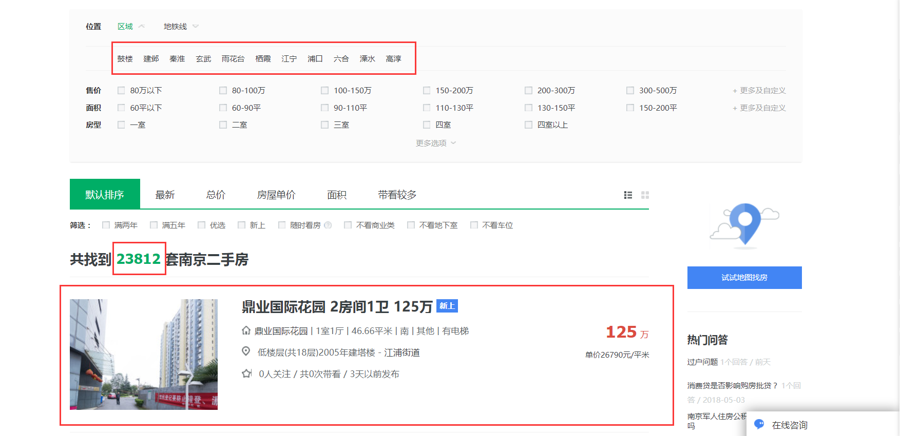

图1

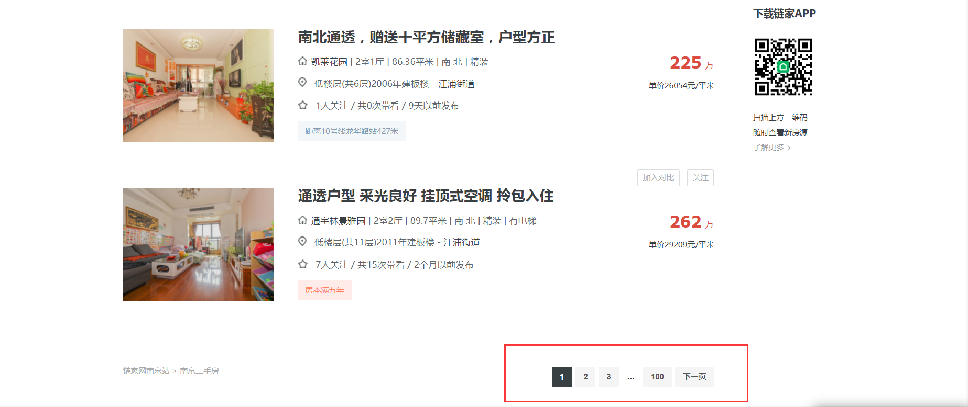

图2

二手房信息详情界面如图3、图4。我们需要采集的目标数据就在该页面，包括基本信息、房屋属性和交易属性三大类。各类信息包括的数据项如下：

1）基本信息：小区名称、所在区域、总价、单价。

2）房屋属性：房屋户型、所在楼层、建筑面积、户型结构、套内面积、建筑类型、房屋朝向、建筑结构、装修情况、梯户比例、配备电梯、产权年限。

3）交易属性：挂牌时间、交易权属、上次交易、房屋用途、房屋年限、产权所属、抵押信息、房本备件。

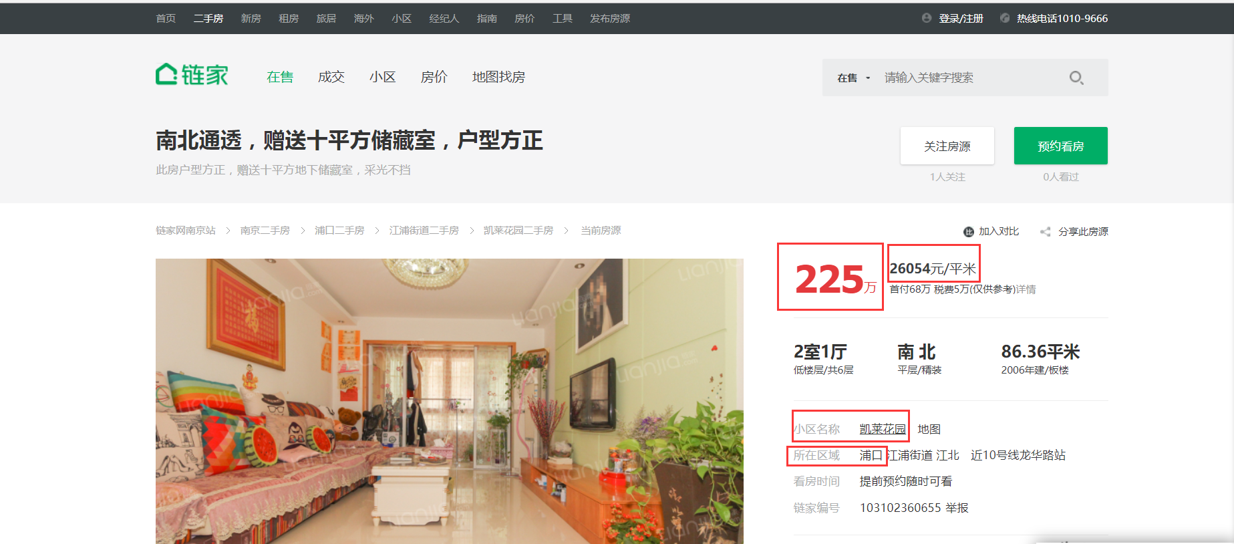

图3

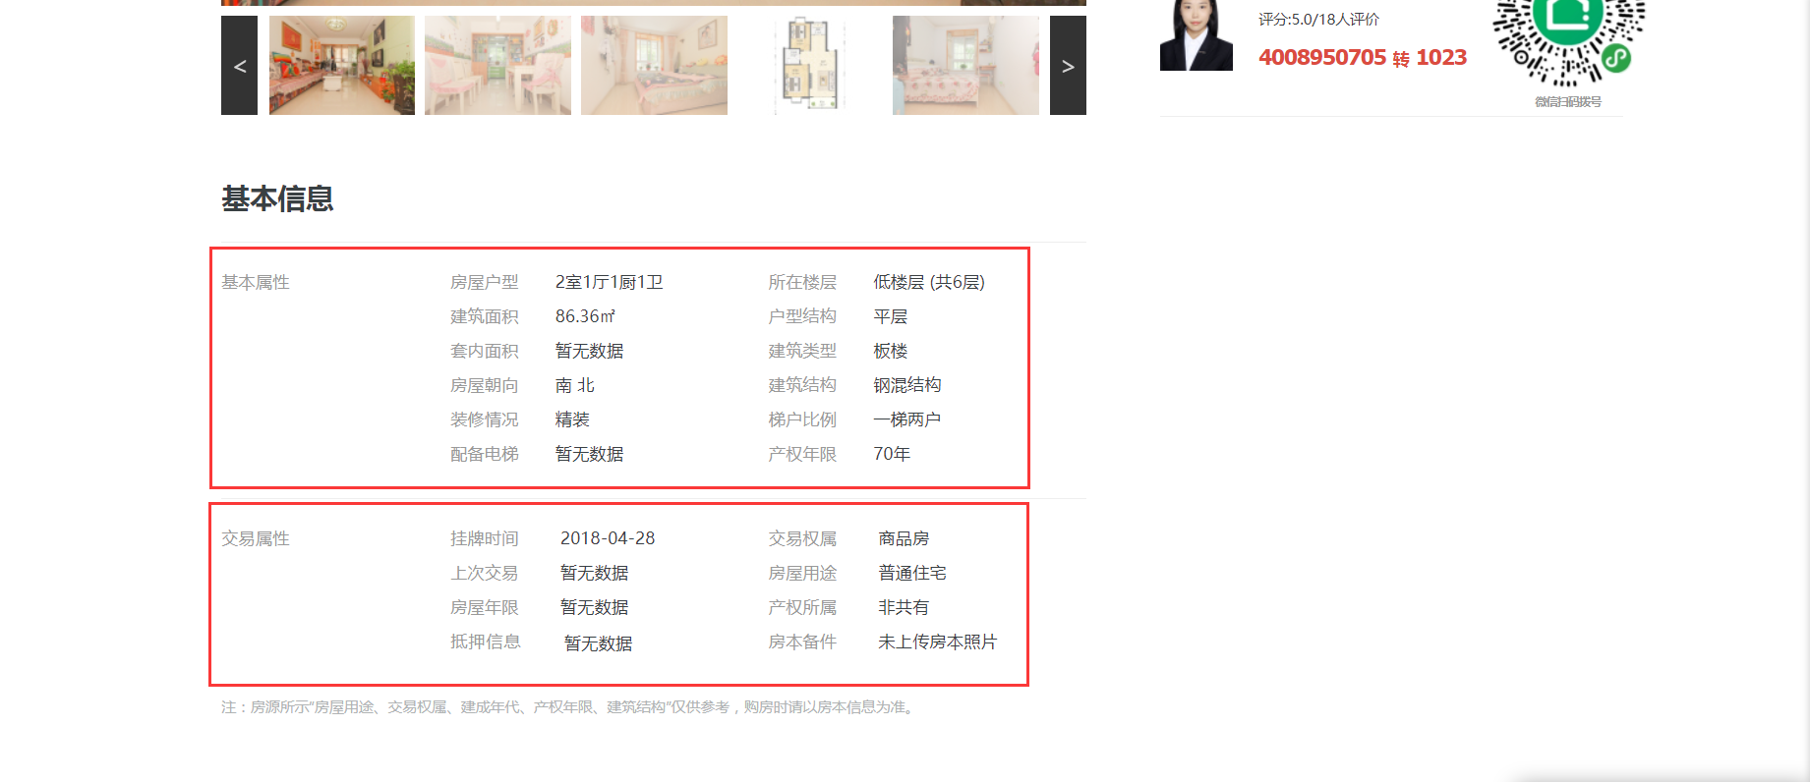

图4

3.1.2 网络爬虫整体设计思路

爬虫数据采集的基本思路是：程序先通过二手房主页面爬取所有二手房详情页面的url地址，将其存入一个容器。然后迭代取出每个url，对每个url的二手房详情页面进行页面解析，收集每个房源的详细数据。最后将所有数据简单处理后，将从每个二手房房源页面采集到的数据按照如下数据结构，每条记录包含25个数据项：

1）基本信息：id、小区名称、所在区域、总价、单价

2）房屋属性：房屋户型、所在楼层、建筑面积、户型结构、套内面积、建筑类型、房屋朝向、建筑结构、装修情况、梯户比例、配备电梯、产权年限

3）交易属性：挂牌时间、交易权属、上次交易、房屋用途、房屋年限、产权所属、抵押信息、房本备件

存入CSV（逗号分隔值）格式的文本文件。程序数据采集整体设计思路如图5。

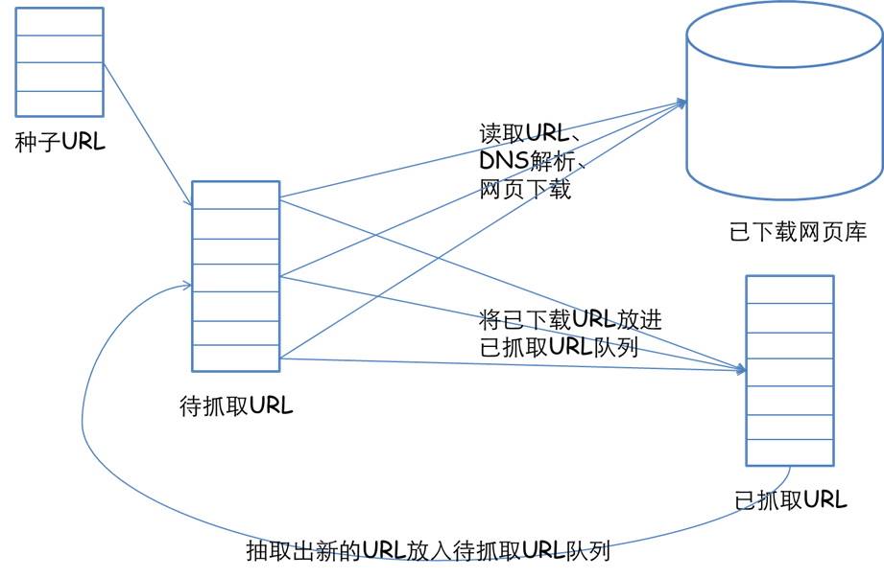

图5

爬虫程序文件组织结果如图6，一共有7各模块，各个模块功能如下：

html_dowenloader.py：网页下载模块

html_outputer.py：数据结果输出模块

html_parser.py：网页解析模块

spider_main.py：爬虫运行主程序

url_manager.py：URL管理器模块

log.py：日志记录模块

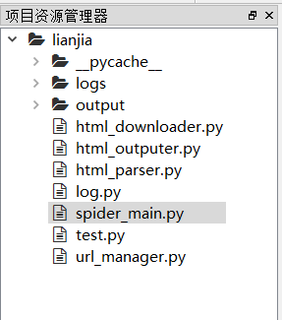

图6

爬虫程序运行流程图如图7

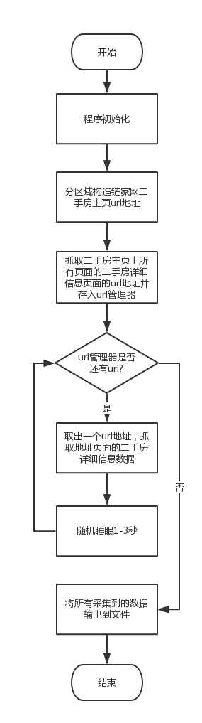

图7

3.1.3 网络爬虫程序关键问题说明

1）问题1：

链家网二手房首页最多只显示100页数据，所以在收集二手房详情页面url地址时会收集不全，造成最后只能采集到部分数据。

解决措施：

分区域爬取；100页最多显示3000套房，每区少于3000套时可以直接爬取，如果超过3000套可以更加细化。代码实现如下：

|  |
| --- |
| areas = {  "gulou":100, "jianye":72, "qinhuai":100,  "xuanwu":67,"yuhuatai":32, "qixia":62,  "baijiahu":33, "chalukou1":26,"jiangningqita11":3,  "dongshanzhen":29, "jiangningdaxuecheng":15, "jiulonghu":12,  "jiangjundadao11":22, "kexueyuan":9, "qilinzhen":42,  "tiexinqiao":9, "pukou":100, "liuhe":1,  }    #1、抓取所有二手房详情界面链接，并将所有连接放入URL管理模块  for area,pg_sum in areas.items():  for num in range(1, pg_sum+1):  #1.1 拼接页面地址: https://nj.lianjia.com/ershoufang/gulou/pg2/  pg_url = root_url + area + "/pg" + str(num) + "/"  self.log.logger.info("1.1 拼接页面地址：" + pg_url)  print("1.1 拼接页面地址：" + pg_url) |

2）问题2：

爬虫程序运行过快，会在爬取到两三千条数据时触发链家网的反爬虫机制，所有的请求会被重定向到链家的人机鉴定页面，从而会导致爬取失败。

解决措施：

程序采用了如下几种办法来避免触发链家网的反爬虫机制：

①为每一个程序中http请求构造header并且在每次变化http请求header信息头中USER_AGENTS数据项的值，让请求信息看起来更像是从浏览器发出访问请求。具体代码实现如下：

|  |
| --- |
| def __init__(self):  """构造函数，初始化属性"""  self.log = MyLog("html_downloader","logs")    self.user_agent = [  "Mozilla/5.0 (compatible; MSIE 9.0; Windows NT 6.1; Trident/5.0",  "Mozilla/4.0 (compatible; MSIE 7.0; Windows NT 5.1; Trident/4.0; InfoPath.2; .NET4.0C; .NET4.0E; .NET CLR 2.0.50727; 360SE) ",  "Mozilla/4.0 (compatible; MSIE 7.0; Windows NT 5.1; Trident/4.0; SE 2.X MetaSr 1.0; SE 2.X MetaSr 1.0; .NET CLR 2.0.50727; SE 2.X MetaSr 1.0) ",  "Mozilla/5.0 (Windows NT 5.1; zh-CN; rv:1.9.1.3) Gecko/20100101 Firefox/8.0",  "Mozilla/5.0 (Macintosh; U; Intel Mac OS X 10_6_8; en-us) AppleWebKit/534.50 (KHTML, like Gecko) Version/5.1 Safari/534.50",  "Mozilla/4.0 (compatible; MSIE 7.0; Windows NT 5.1; Maxthon 2.0)",  "Opera/9.80 (Windows NT 6.1; U; en) Presto/2.8.131 Version/11.11",  "Mozilla/4.0 (compatible; MSIE 7.0; Windows NT 5.1; Trident/4.0; TencentTraveler 4.0; .NET CLR 2.0.50727)",  "Mozilla/5.0 (Windows NT 10.0; Win64; x64) AppleWebKit/537.36 (KHTML, like Gecko) Chrome/64.0.3282.186 Safari/537.36"  ]      def download(self,url):  """网页下载函数"""  if url is None:  self.log.logger.error("页面下载：url为空!!!")  return None    #随机变换user-agent  headers = {  "Accept":"text/html,application/xhtml+xml,application/xml;q=0.9,image/webp,image/apng,*/*;q=0.8",  "Accept-Encoding":"gzip, deflate, br",  "Accept-Language":"zh-CN,zh;q=0.9",  "Connection":"keep-alive",  "Cache-Control":"max-age=0",  "Host":"nj.lianjia.com",  "User-Agent":random.choice(self.user_agent)  }    r = requests.get(url, headers=headers) |

②爬虫程序每处理完一次http请求和相应后，随机睡眠1-3秒，控制程序的请求速度。每请求2500次后，程序睡眠20分钟，以让链家网服务器删除对爬虫程序主机存储的cookie信息。代码实现如下：

|  |
| --- |
| #暂停0~3秒的整数秒，时间区间：[0,3]  time.sleep(random.randint(0,3))  if stop == 2500:  stop = 1;  time.sleep(60*20) |

3.2 数据清洗

对于爬虫程序爬下来的数据并不能直接进行数据分析，需要先去掉一些“脏”数据，修正一些错误数据，统一所有数据字段的格式，将这些零散的数据规整成统一的结构化数据。

3.2.1 原始数据需要清洗的部分

主要需要清洗的数据部分如下：

1）将杂乱的记录的数据项对齐

因为根据房屋用途不一样，二手房房源页面采集的数据项也不一样。各不同类的二手房房源页面包含的信息如下，主要是房屋属性类的数据项不一样：

根据房屋用途区分：

普通住宅类：房屋户型、所在楼层、建筑面积、户型结构、套内面积、建筑类型、房屋朝向、建筑结构、装修情况、梯户比例、配备电梯、产权年限

别墅类：房屋户型、所在楼层、建筑面积、null、套内面积、null、房屋朝向、建筑结构、装修情况、别墅类型、产权年限、null、null、null

商业办公类：房屋户型、所在楼层、建筑面积、户型结构、套内面积、建筑类型、房屋朝向、建筑结构、装修情况、梯户比例、配备电梯、产权年限、用水类型、用电类型、燃气价格

车库：所在楼层、建筑面积、房屋朝向、null、null、null、null、null、null、null、null、null

2）清洗一些数据项格式

很多爬虫爬取下来数据项不能直接使用，里面包含一些无用信息。需要处理的数据项有：

抵押信息：去除数据项前后空白符和换行符

总价：数据项统一整理为整数

单价、建筑面积、套内面积：去除数据项的单位，同时在数据转换时，处理掉异常的个别数据

3）缺失值处理

为了将所有数据项对齐，需要将一些记录的缺失值数据项进行标记。缺失值数据项标记有：null，暂无数据

3.2.2 数据清洗的实现及结果

数据清洗程序主要步骤：

1）读入数据。

2）清理数据。

3）写出数据。

程序代码实现核心代码：

|  |
| --- |
| filename = "data_file\\ershoufang-mini-utf8.csv"  with open(filename,encoding="utf-8") as f:  reader = csv.reader(f)  context = [line for line in reader]  with open("data_file\\ershoufang-mini-utf8.txt","w",encoding="utf-8",newline="") as f:  writer = csv.writer(f)  for line in context:  line = [x.strip() for x in line]#去除每个数据项的空白符和换行符  if line[0] == "id":  writer.writerow(line)  continue    #将杂乱的记录的数据项对齐  if "别墅" in line:  line_copy = line[:]  line[8] = "null"  line[9] = line_copy[8]  line[10] = "null"  line[11] = line_copy[9]  line[12] = line_copy[10]  line[13] = line_copy[11]  line[14] = "null"  line[15] = "null"  line[16] = line_copy[13]  if "商业办公类" in line:  #正则表达式匹配  result = re.match(r"\d{4}-\d{1,2}-\d{1,2}",line[17])  if result is None:  del line[17]  result = re.match(r"\d{4}-\d{1,2}-\d{1,2}",line[17])  if result is None:  del line[17]  result = re.match(r"\d{4}-\d{1,2}-\d{1,2}",line[17])  if result is None:  del line[17]  if "车库" in line:  line_copy = line[:]  line[5] = "null"  line[6] = line_copy[5]  line[7] = "null"  line[11] = line_copy[7]    try:  #将总价数据项统一整理为整数  float_num = float(line[3])  line[3] = str(int(float_num))    #去除单价数据项单位  line[4] = line[4].split("元")[0]    #去除建筑面积数据项的单位  if line[7] != "null" and line[7] != "暂无数据":  line[7] = line[7].split("㎡")[0]    #去除套内面积数据项的单位  if line[9] != "null" and line[9] != "暂无数据":  line[9] = line[9].split("㎡")[0]    writer.writerow(line)  except Exception as e:  print("数据项转换失败!该记录未写入") |

数据清洗结果

数据清洗前原始数据如图8，清洗后的数据如图9，可以看出清洗后数据已经规整了许多。

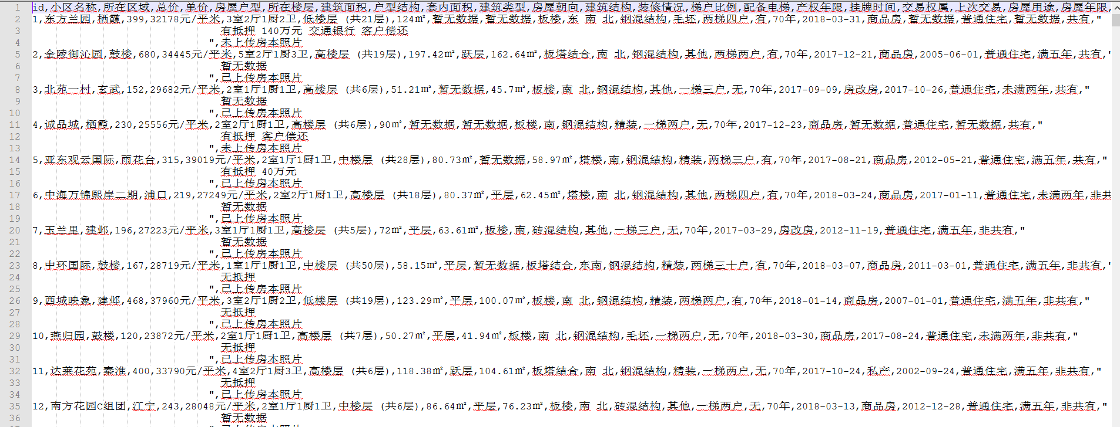

图8

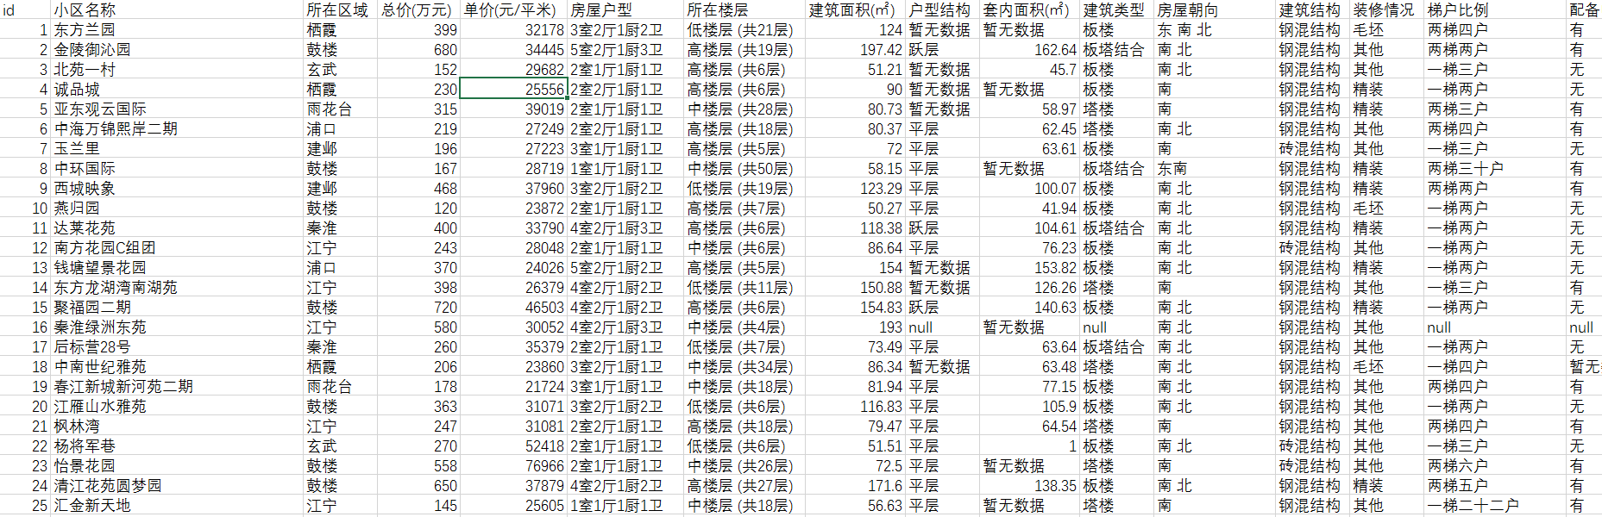

图9

4 数据可视化分析

在数据清洗完成后，我们就可以对数据进行可视化分析。该阶段主要是对数据从整体上做一个探索性分析并把数据进行可视化呈现，帮助人们更好、更直观的认识数据，把隐藏在大量数据背后的信息集中和提炼出来，总结出所研究对象的内在规律。我们主要对二手房房源的总价、单价、面积、户型、地区等数据项进行分析。数据可视化分析主要步骤如下：

1）数据加载

2）数据转换

3）数据可视化呈现

4.1 数据加载

数据分析和建模的大量工作都是用在数据准备上的：清理、加载、转换等。清洗完成后的数据任然存在文本文件（CSV格式）中，要对数据进行可视化分析，必须先要将数据加载成结构化的数据。我们使用Pandas提供的DataFrame对象来加载和处理我们清洗后的数据，Pandas同时提供将表格型数据读取为DataFrame对象的函数。数据加载处理过程中需要注意的主要问题如下：

1）数据项的行列索引的处理

2）数据类型推断和数据转换

3）缺失值的处理

数据加载实现核心代码如下，数据表列索引使用数据项名称的首拼：

|  |
| --- |
| #定义加载数据的文件名  #filename = "data_file\\ershoufang-mini-utf8.csv"  filename = "data_file\\ershoufang-clean-utf8-v1.1.csv"  #自定义数据的行列索引（行索引使用pd默认的，列索引使用自定义的）  names = [  "id","communityName","areaName","total","unitPriceValue",  "fwhx","szlc","jzmj","hxjg","tnmj",  "jzlx","fwcx","jzjg","zxqk","thbl",  "pbdt","cqnx","gpsj","jyqs","scjy",  "fwyt","fwnx","cqss","dyxx","fbbj",  ]  #自定义需要处理的缺失值标记列表  miss_value = ["null","暂无数据"]  #数据类型会自动转换  #使用自定义的列名，跳过文件中的头行，处理缺失值列表标记的缺失值  df = pd.read_csv(filename,skiprows=[0],names=names,na_values=miss_value) |

4.2 数据整体质量分析

4.2.1 数据整体基本情况

数据加载后，数据基本情况如图10。加载后的数据一共20527行、25列，占用内存3.9+MB。数据类型上：3列float64类型，2列int64类型，20列object类型。其中除了户型结构、套内面积、抵押信息三列数据项缺失值比较多之外，其他列数据项的缺失值都不多。所以数据整体的质量还是不错的。

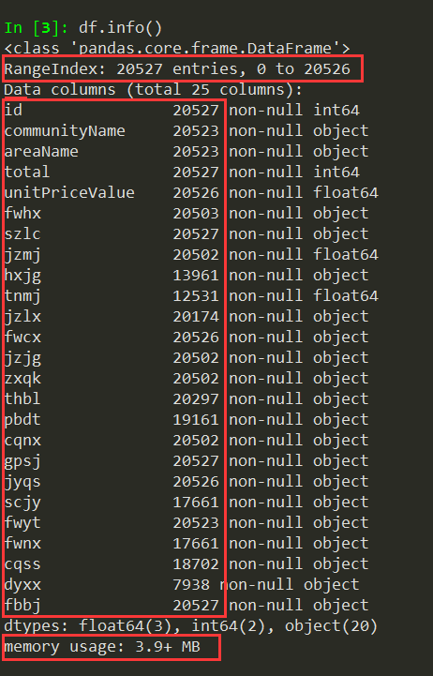

图10

4.2.2 数据文件整体词云

从数据文件整体词云（见图11），我们可以得到在南京二手房房源中会经常出现的高频词，如：商品房、普通住宅、一梯两户、钢混结构、精装等，这些可以帮助我们十分粗略的了解整个数据文件中的基本内容。



图11

词云程序实现流程图如图12

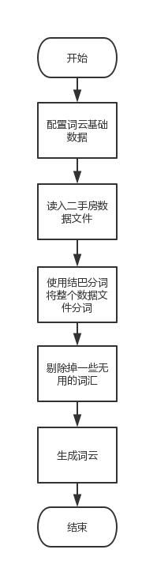

图12

词云程序实现核心代码如下：

|  |
| --- |
| """南京二手房数据词云"""  #基础配置数据  filename = "data_file\\ershoufang-clean-utf8-v1.1.csv"  backpicture = "resources\\house2.jpg"  savepicture = "data_ana\\picture\\南京二手房数据词云2.png"  fontpath = "resources\\simhei.ttf"  stopwords = ["null","暂无","数据","上传","照片","房本"]  #读入数据文件  comment_text = open(filename,encoding="utf-8").read()  # 读取背景图片  color_mask = imread(backpicture)    #结巴分词,同时剔除掉不需要的词汇  ershoufang_words = jieba.cut(comment_text)  ershoufang_words = [word for word in ershoufang_words if word not in stopwords]  cut_text = " ".join(ershoufang_words)  #设置词云格式  cloud = WordCloud(  #设置字体，不指定就会出现乱码  font_path=fontpath,  #设置背景色  background_color='white',  #词云形状  mask=color_mask,  #允许最大词汇  max_words=2000,  #最大号字体  max_font_size=60  )  # 产生词云  word_cloud = cloud.generate(cut_text)  #保存图片  word_cloud.to_file(savepicture) |

4.2.3 南京二手房各区域房源数量折线图

南京二手房各区域房源数量折线图（见图13）横轴为南京各个行政区域名称，纵轴为房源数量（套）。从图中可以看出，江宁在售的房源数量最多，高达5000多套，占了总量的1/4。但与之相反的是六合区，六合区在售的房源数量仅有1套，数量太少，所以后面关于六合区的分析都会比较片面。其他各区的数量相差不多。

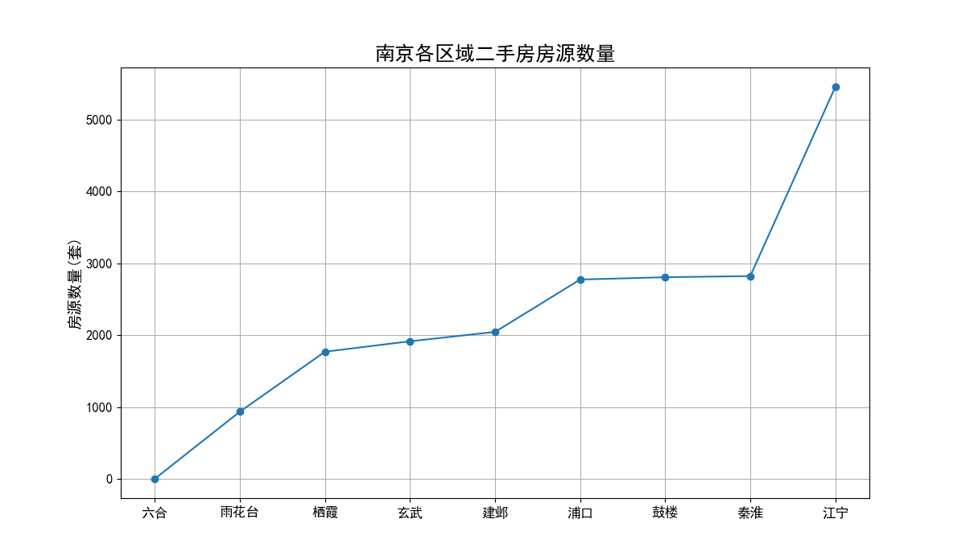

图13

核心代码实现如下：

|  |
| --- |
| """南京各区域二手房房源数量"""  groups_area = df["id"].groupby(df["areaName"])  count_area = groups_area.count()  count_area.index.name = ""  fig = plt.figure(figsize=(12,7))  ax = fig.add_subplot(111)  ax.set_ylabel("房源数量(套)",fontsize=14)  ax.set_title("南京各区域二手房房源数量",fontsize=18)  count_area.sort_values().plot(kind="line",fontsize=12,grid=True,marker="o") |

4.2.4 南京二手房房屋用途水平柱状图

南京二手房房屋用途水平柱状图（见图14）横轴为房源数量（套），纵轴为房屋用途类型。从图中可以看出，房屋用途类型有：普通住宅、别墅、商业办公、酒店式公寓、车库5中类型。其中我们主要关心的普通住宅类型近20000套，占总量绝大部分。所以在本文中没有剔除掉房屋用途为其他类型的记录，这些类型在房源整体样本中占比相当少，基本不会影响后面的分析结果，同时它们也属于二手房的范畴内。

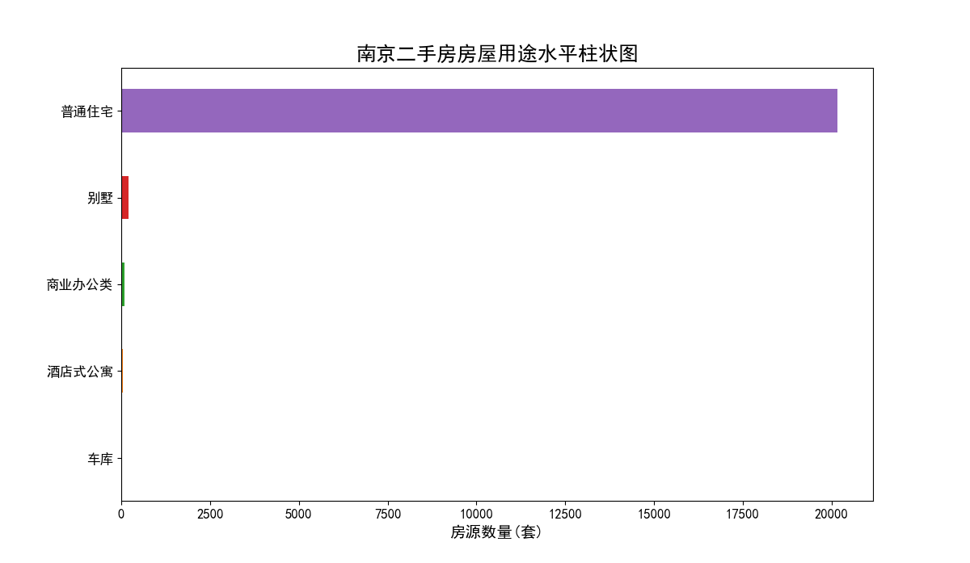

图14

程序核心代码实现如下：

|  |
| --- |
| """南京二手房房屋用途占水平柱状图"""  count_fwyt = df["fwyt"].value_counts(ascending=True)  count_fwyt.name = ""  fig = plt.figure(figsize=(12,7))  ax = fig.add_subplot(111)  ax.set_xlabel("房源数量(套)",fontsize=14)  ax.set_title("南京二手房房屋用途水平柱状图",fontsize=18)  count_fwyt.plot(kind="barh",fontsize=12) |

4.2.5 数据整体质量总结

从前面的分析，我们可以得出数据的整体质量还是不错的，我们比较关注一些数据项缺失值不多。虽然存在一些数据项的缺失值比较多，但都是一些次要的数据项，不影响我们的分析。二手房房屋用途类型虽然包括了好几种类型，但普通住宅类型占比95%以上。我们后面分析的结果基本都可以看成是针对普通住宅类型二手房进行的分析，这也符合我们期望。唯一不足的是六合区的房源样本点太少，对六合区的分析会存在比较大的偏差，所以我们后面分析不着重六合区的情况。

4.3 南京二手房基本信息可视化分析

二手房基本信息可视化主要包括：区域、总价、单价、建筑面积四个方面。

4.3.1 南京各区域二手房平均单价柱状图

南京各区域二手房平均单价柱状图（见图15）横轴为南京各区域名称，纵轴为单价（元/平米）。从图中可以看出建邺区和鼓楼区二手房平均单价最高，近4000元/平米。建邺区是市中心城区，同时近几年发展势头也很好，房价一路飙升，现在已经成了南京最贵的区域之一了。鼓楼区作为南京市的核心地带，拥有众多商场和学区房，其均价一直高升不下。从整体上来看，南京市各个区域均价都已经远远的超过20000元/平米了，可以看到近几年南京市房价猛涨的结果。浦口区虽然相比房价已经很低了，但相较于浦口前几年的房价，差不多是翻一番了。

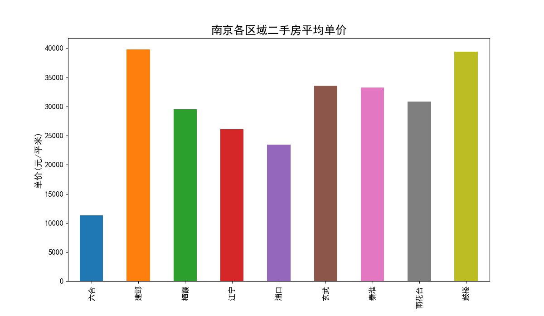

图15

程序核心代码实现如下：

|  |
| --- |
| """南京各区域二手房平均单价"""  #数据分组、数据运算和聚合  groups_unitprice_area = df["unitPriceValue"].groupby(df["areaName"])  mean_unitprice = groups_unitprice_area.mean()  mean_unitprice.index.name = ""  fig = plt.figure(figsize=(12,7))  ax = fig.add_subplot(111)  ax.set_ylabel("单价(元/平米)",fontsize=14)  ax.set_title("南京各区域二手房平均单价",fontsize=18)  mean_unitprice.plot(kind="bar",fontsize=12) |

4.3.2 南京各区域二手房单价和总价箱线图

南京各区域二手房单价箱线图（见图16）横轴为南京各区域名称，纵轴为单价（元/平米）。二手房平均单价虽然是一个重要参考数据，但平均值不能有效的表示出数据的分布情况，特别是数据离散值的分布情况，这些信息的表现则需要借助箱线图。从图16中可以看出，建邺和鼓楼两个区域房源单价正常值分布都不是太集中，50%的单价分布在30000~50000的区间内，区间跨度比其他区都要大。虽然建邺区平均单价略高于鼓楼区，但鼓楼区的异常值特别多，单价上限远高于建邺区，单价超过50000的房源数不胜数，最高单价有达到100000的，而建邺区异常值相对较少。所以综合以上情况来看，鼓楼区应该是南京市单价最高的区域。与鼓楼区相邻的玄武区和秦淮区单价正常值分布较为集中50%的数据都分布在30000~40000之间，但这两个异常值也比较多，单价上限也非常高。这些区域单价如此多的异常值，跟这些区域集中的教育和医疗资源有着密不可分的关系。

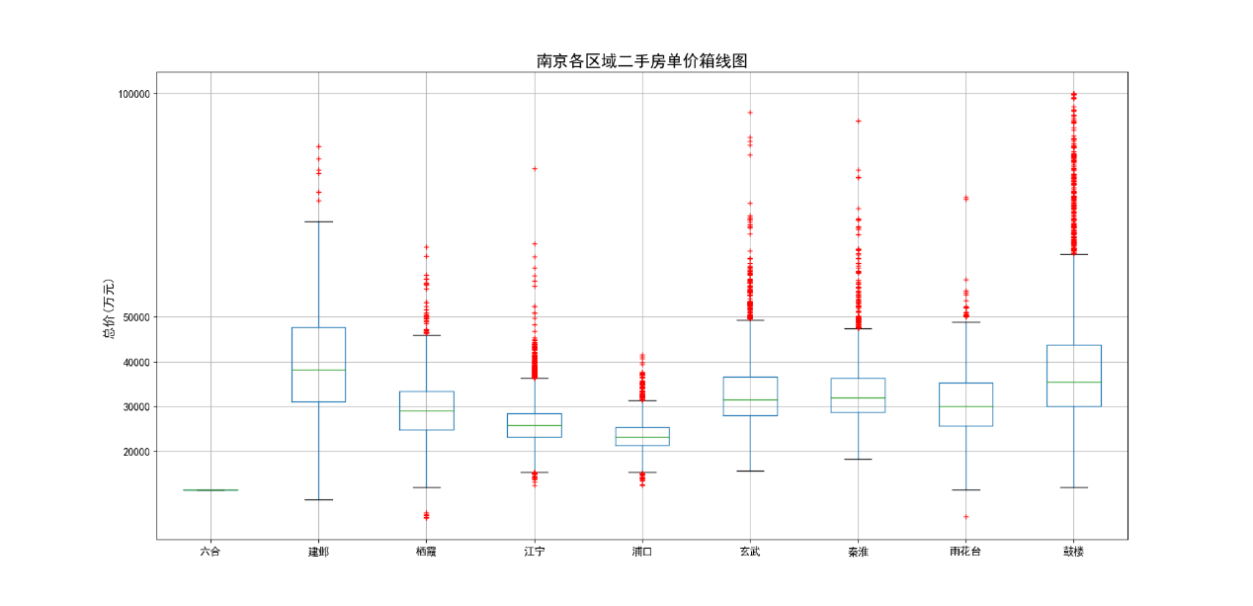

图16

南京各区域二手房总价箱线图（见图17和图18）横轴为南京各区域名称，纵轴为单价（万元）。图18对图17纵轴进行了缩放，更易于观察，其他方面没有区别。从总价这个维度来看，鼓楼、建邺这两个单价最高区域，500万元的二手房以分布在正常值范围内了。南京其他各区域二手房价格大部分都集中在200~400万元之间，低于200万的房源相对较少。江宁、栖霞虽然在单价上不高，但总价不低，尤其是近几年房价涨幅比较高的江宁，500万以上异常值都已经比较多了。浦口区总价数据分布最为集中，绝大部分数据都200~300万区间内。

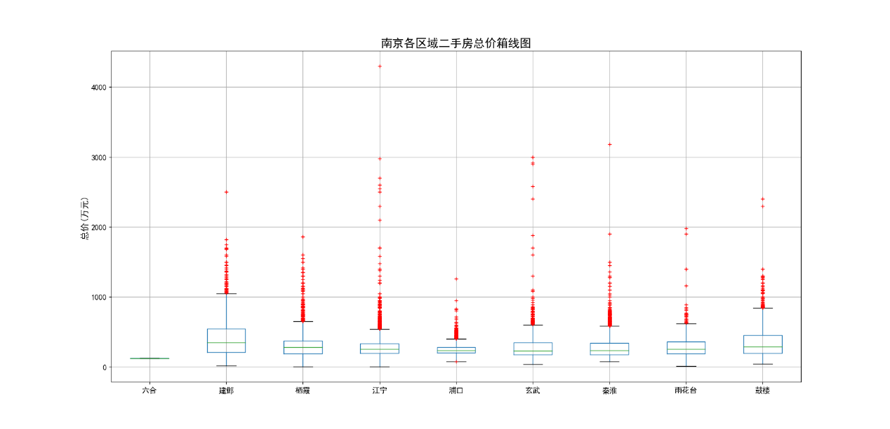

图17

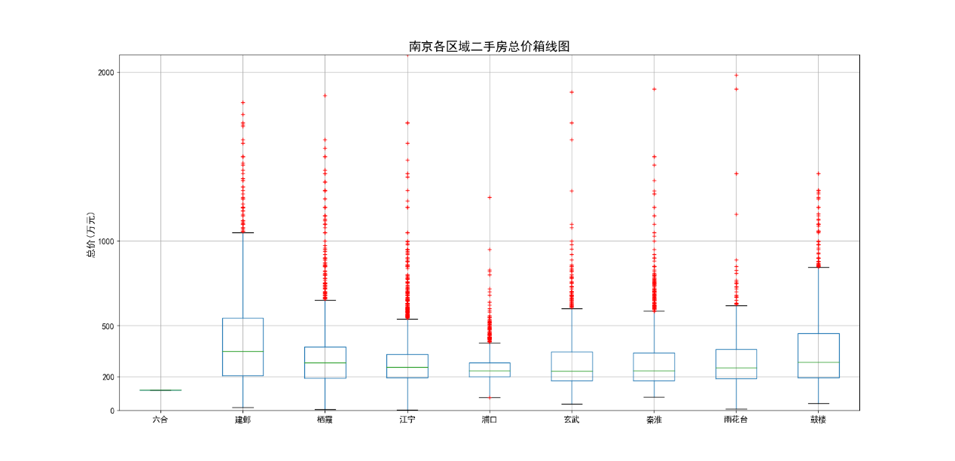

图18

南京各区域二手房单价箱线图核心代码实现如下：

|  |
| --- |
| """南京各区域二手房单价箱线图"""  #数据分组、数据运算和聚合  box_unitprice_area = df["unitPriceValue"].groupby(df["areaName"])  flag = True  box_data = pd.DataFrame(list(range(21000)),columns=["start"])  for name,group in box_unitprice_area:  box_data[name] = group  del box_data["start"]  #mean_unitprice.index.name = ""  fig = plt.figure(figsize=(12,7))  ax = fig.add_subplot(111)  ax.set_ylabel("总价(万元)",fontsize=14)  ax.set_title("南京各区域二手房单价箱线图",fontsize=18)  box_data.plot(kind="box",fontsize=12,sym='r+',grid=True,ax=ax,yticks=[20000,30000,40000,50000,100000]) |

南京各区域二手房总价箱线图核心代码实现如下：

|  |
| --- |
| """南京各区域二手房总价箱线图"""  #数据分组、数据运算和聚合  box_total_area = df["total"].groupby(df["areaName"])  flag = True  box_data = pd.DataFrame(list(range(21000)),columns=["start"])  for name,group in box_total_area:  box_data[name] = group  del box_data["start"]  #mean_unitprice.index.name = ""  fig = plt.figure(figsize=(12,7))  ax = fig.add_subplot(111)  ax.set_ylabel("总价(万元)",fontsize=14)  ax.set_title("南京各区域二手房总价箱线图",fontsize=18)  box_data.plot(kind="box",fontsize=12,sym='r+',grid=True,ax=ax,yticks=[0,200,500,1000,2000,3000],ylim=[0,2100]) |

4.3.3 南京二手房单价最高Top20

南京二手房单价最高Top20水平柱状图（见图19）横轴为单价（元/平米），纵轴为小区名字。从图中可以看出，前20单价都已经超过9万，并且都集中在鼓楼区，这也印证了上面箱线图中鼓楼如此多异常值的存在。

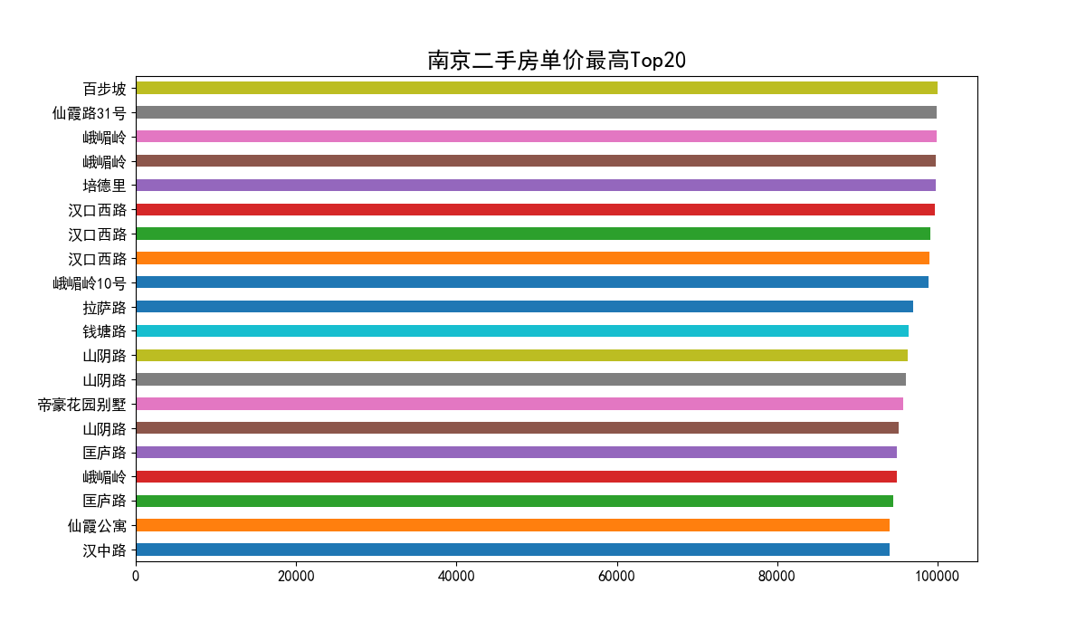

图19

程序核心代码实现如下：

|  |
| --- |
| """南京二手房单价最高Top20"""  unitprice_top = df.sort_values(by="unitPriceValue",ascending=False)[:20]  unitprice_top = unitprice_top.sort_values(by="unitPriceValue")  unitprice_top.set_index(unitprice_top["communityName"],inplace=True)  unitprice_top.index.name = ""  fig = plt.figure(figsize=(12,7))  ax = fig.add_subplot(111)  ax.set_ylabel("单价(元/平米)",fontsize=14)  ax.set_title("南京二手房单价最高Top20",fontsize=18)  unitprice_top["unitPriceValue"].plot(kind="barh",fontsize=12) |

4.3.4 南京二手房单价和总价热力图

南京二手房单价热力图（见图20）和南京二手房总价热力图（见图21）红色区域代表房源密集度且房价高的区域。从图中可以看出鼓楼、玄武、秦淮、建邺上半部分是密集度最高的区域。这4个区域处于南京市正中心的位置，交通方便，医疗、教育等资源集中，这些因素一起造就了这些区域高价格。

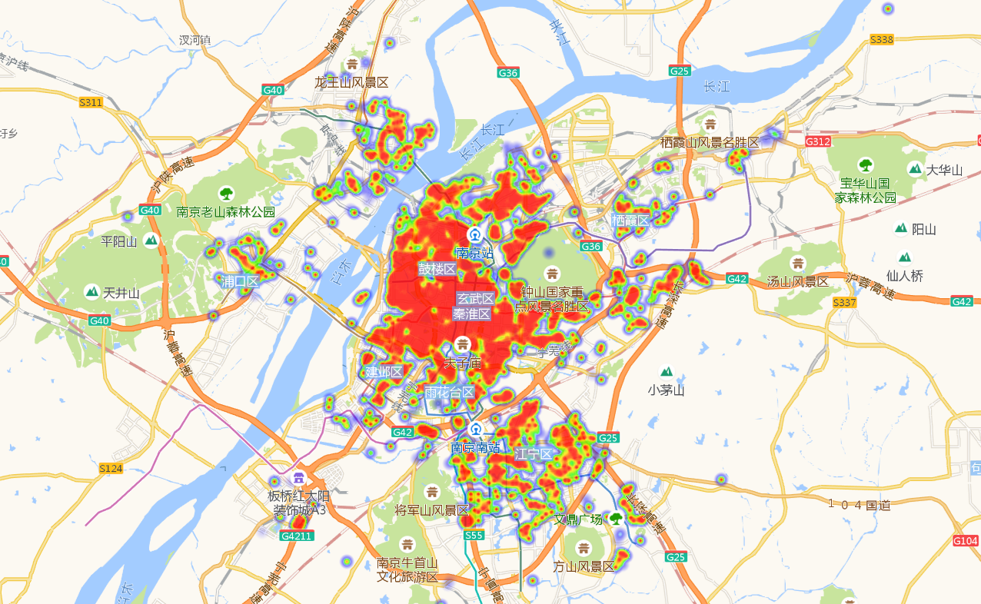

图20

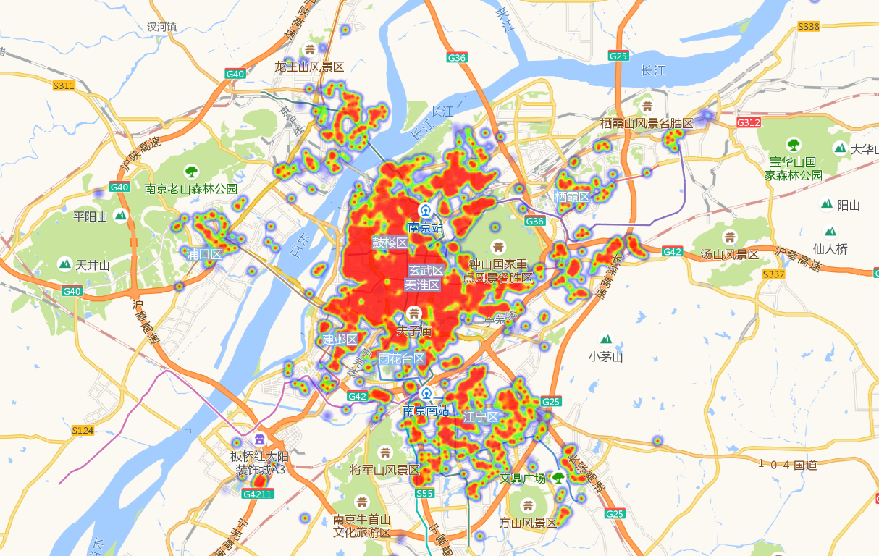

图21

热力图的绘制流程如图22：

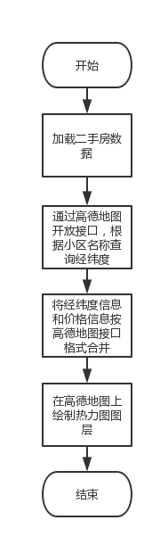

图22

南京二手房总价热力图实现核心代码：

|  |
| --- |
| def getlnglat(address):  """  获取一个中文地址的经纬度(lat:纬度值,lng:经度值)  """  url_base = "http://api.map.baidu.com/geocoder/v2/"  output = "json"  ak = "5VlZh7U5gYagujGlrTtNFErWyWqRFLNG" # 浏览器端密钥  address = quote(address) # 由于本文地址变量为中文，为防止乱码，先用quote进行编码  url = url_base + '?' + 'address=' + address + '&output=' + output + '&ak=' + ak  lat = 0.0  lng = 0.0  res = requests.get(url)  temp = json.loads(res.text)  if temp["status"] == 0:  lat = temp['result']['location']['lat']  lng = temp['result']['location']['lng']  return lat,lng  #用来正常显示中文标签  plt.rcParams['font.sans-serif'] = ['SimHei']  #用来正常显示负号  plt.rcParams['axes.unicode_minus'] = False  """1、数据加载"""  #定义加载数据的文件名  #filename = "data_file\\ershoufang-mini-utf8.csv"  filename = "data_file\\ershoufang-clean-utf8-v1.1.csv"  #自定义数据的行列索引（行索引使用pd默认的，列索引使用自定义的）  names = [  "id","communityName","areaName","total","unitPriceValue",  "fwhx","szlc","jzmj","hxjg","tnmj",  "jzlx","fwcx","jzjg","zxqk","thbl",  "pbdt","cqnx","gpsj","jyqs","scjy",  "fwyt","fwnx","cqss","dyxx","fbbj",  ]  #自定义需要处理的缺失值标记列表  miss_value = ["null","暂无数据"]  #数据类型会自动转换  #使用自定义的列名，跳过文件中的头行，处理缺失值列表标记的缺失值  df = pd.read_csv(filename,skiprows=[0],names=names,na_values=miss_value)  """2、生成经纬度信息"""  idint = []  names = []  lats = []  lngs = []  lat_lng_data = {"id":idint,"communityName":names,"lat":lats,"lng":lngs}  #flag = 0  for idi,name in zip(list(df["id"]),list(df["communityName"])):  name = str(name)  lat,lng = getlnglat("南京市"+name)  if lat != 0 or lng !=0:  idint.append(idi)  names.append(name)  lats.append(lat)  lngs.append(lng)  print(idi)    frame_test = pd.DataFrame(lat_lng_data)  frame_test.to_csv("data_file\\latlng.csv")  """3、合并数据，并按格式输出数据"""  #合并数据  df_latlng = pd.read_csv("data_file\\latlng.csv",skiprows=[0],names=["did","communityName","id","lat","lng"])  del df_latlng["did"]  del df_latlng["communityName"]  df_merge = pd.merge(df,df_latlng,on="id")  #小于200万  xiaoyu = df_merge[df_merge["total"]<201]  xiaoyu2 = df_merge.loc[df_merge["total"]<201]  xiaoyu2 = xiaoyu2.loc[xiaoyu2["jzmj"] < 50]  """4、生成需要的格式文件"""  out_map = "data_file\\star.txt"  with open(out_map,"w") as file_out:  for lng,lat,price in zip(list(xiaoyu["lng"]),list(xiaoyu["lat"]),list(xiaoyu["total"])):  out = str(lng)+","+str(lat)  #out='{\"lng\":'+str(lng)+',\"lat\":'+str(lat)+',\"count\":'+str(price)+'},'  file_out.write(out)  file_out.write("\n") |

4.3.5 南京二手房总价小于200万的分布图

南京二手房总价小于200万一共有6000多套，分布图见图23。从图中可以看出，除了鼓楼区和建邺区有点少，其他区域低于200万的房子还是有的。

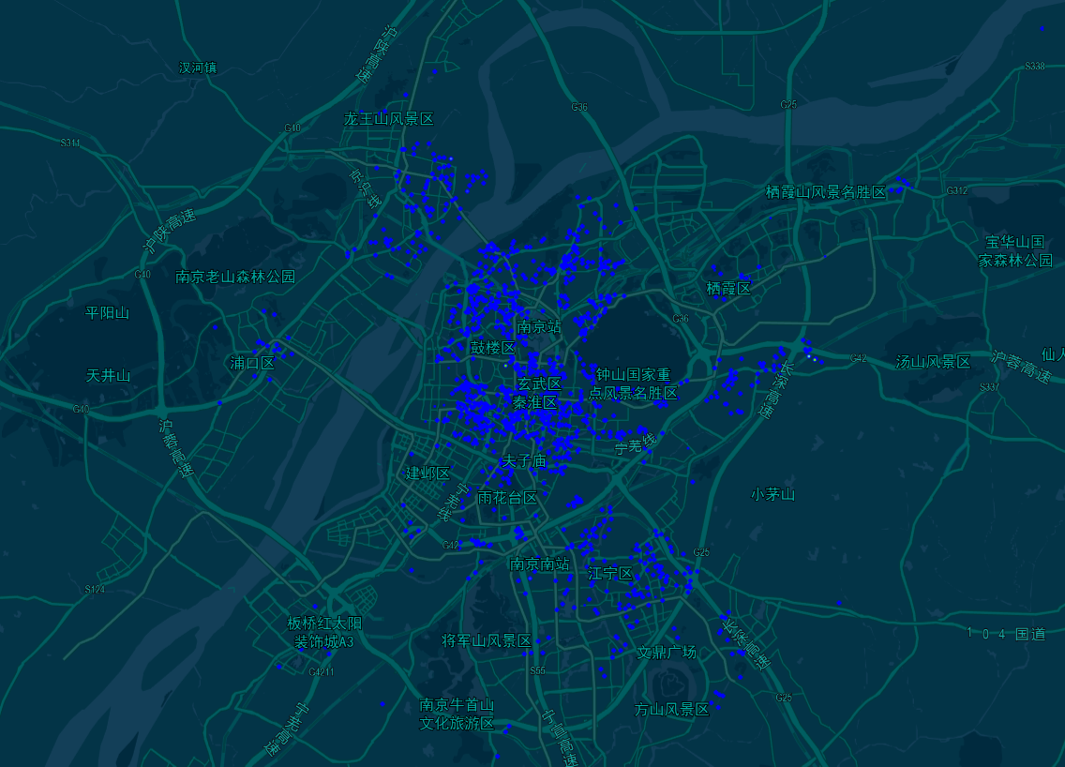

图23

4.3.6 南京二手房建筑面积分析

南京二手房建筑面积分布区间图（图24）横轴为房源数量（套），纵轴为分布区间（平米）。从图中可以看出在建筑面积50~100区间内房源数量最多，超过了10000套。其次是100~150区间与小于50的区间。

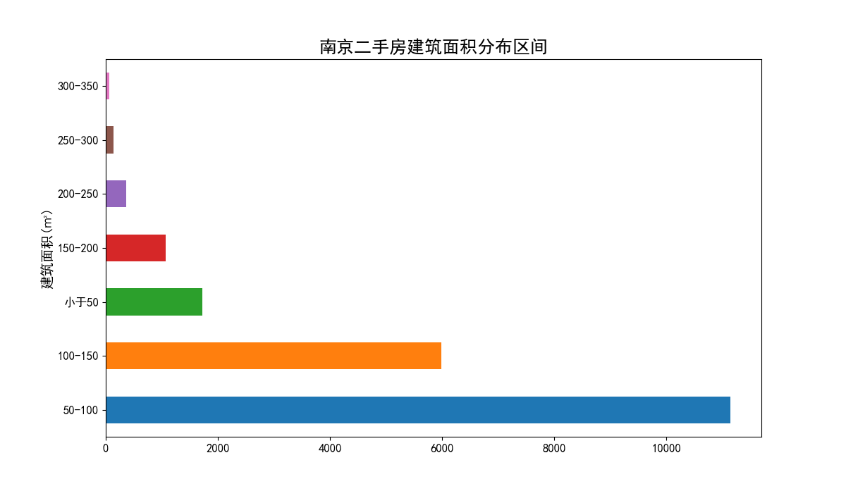

图24

南京各区域平均建筑面积柱状图（图25）横轴为各区域名字，纵轴为建筑面积（平米）。从图中可以看出玄武、秦淮、鼓楼这几个单价比较高的老城区平均建筑面积最小，面积80平米左右。反而是江宁、浦口这两个单价最低的区域平均建筑面积最大，面积大小都超过了100平米。

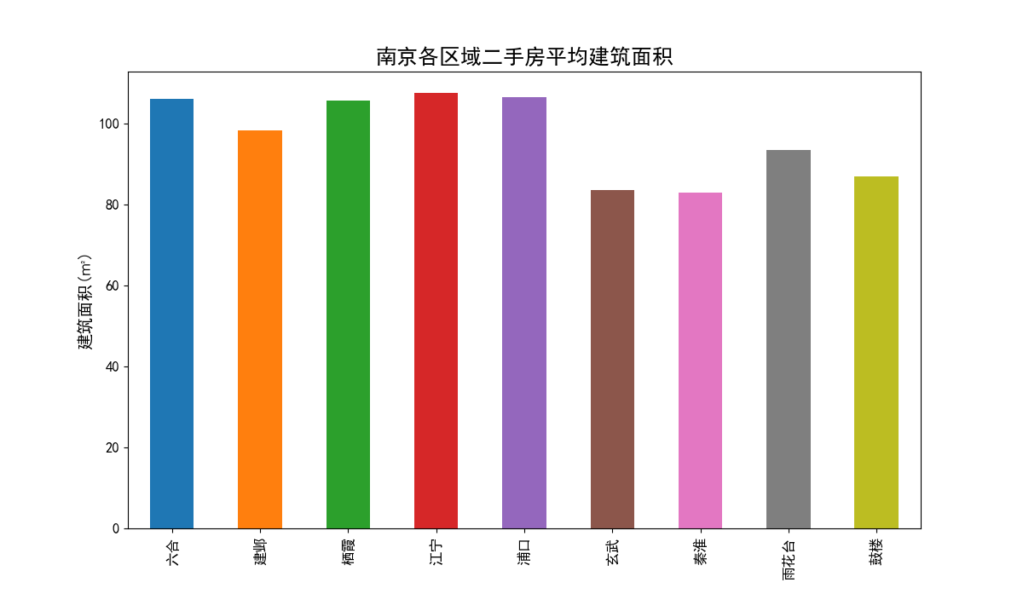

图25

南京二手房面积分布区间水平柱状图核心代码实现：

|  |
| --- |
| """南京二手房建筑面积分布区间"""  area_level = [0, 50, 100, 150, 200, 250, 300, 500]  label_level = ['小于50', '50-100', '100-150', '150-200', '200-250', '250-300', '300-350']  jzmj_cut = pd.cut(df["jzmj"], area_level, labels=label_level)  jzmj_result = jzmj_cut.value_counts()  #jzmj_result = jzmj_result.sort_values()  fig = plt.figure(figsize=(12,7))  ax = fig.add_subplot(111)  ax.set_ylabel("建筑面积(㎡)",fontsize=14)  ax.set_title("南京二手房建筑面积分布区间",fontsize=18)  jzmj_result.plot(kind="barh",fontsize=12) |

南京各区域平均建筑面积柱状图核心实现代码：

|  |
| --- |
| """南京各区域二手房平均建筑面积"""  #数据运算  groups_area_jzmj = df["jzmj"].groupby(df["areaName"])  mean_jzmj = groups_area_jzmj.mean()  mean_jzmj.index.name = ""  #数据可视化  fig = plt.figure(figsize=(12,7))  ax = fig.add_subplot(111)  ax.set_ylabel("建筑面积(㎡)",fontsize=14)  ax.set_title("南京各区域二手房平均建筑面积",fontsize=18)  mean_jzmj.plot(kind="bar",fontsize=12) |

4.3.7 南京二手房单价、总价与建筑面积散点图

南京二手房总价与建筑面积散点图（图26）横轴为建筑面积（平米），纵轴为总价（万元）。从图中可以看出，总价与建筑面积这两个变量符合正相关关系。数据点分布比较集中，大多数都在总价0~1500万元与建筑面积0~400平米这个区域内。

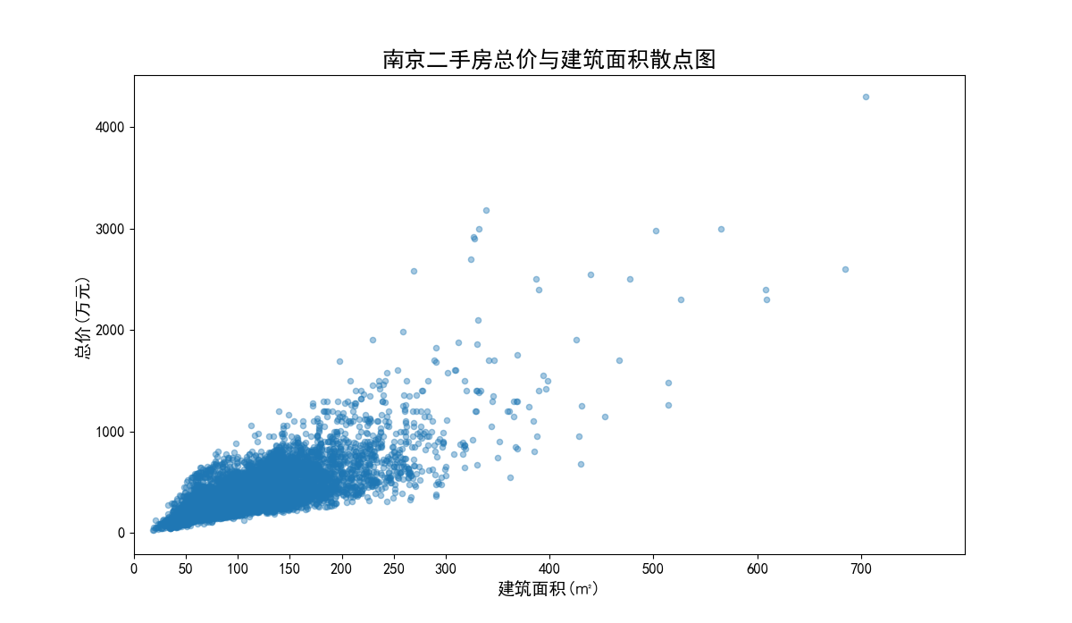

图26

南京二手房单价与建筑面积散点图（图27）横轴为建筑面积（平米），纵轴为单价（元/平米）。从图中可以看出建筑面积与单价并无太多的关系，同样样本点分布也较为集中，离散值不多，但单价特别高的房源，建筑面积都不是太大，因为这些房源一般都位于市中心。

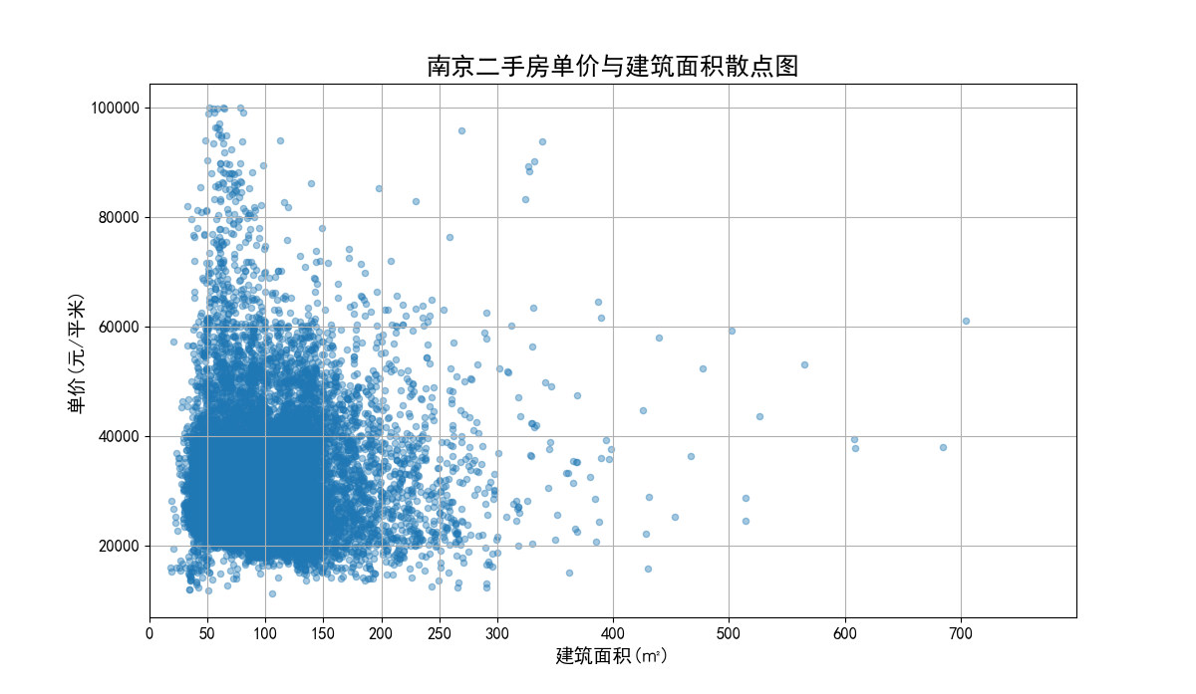

图27

南京二手房单价与建筑面积散点图核心代码实现：

|  |
| --- |
| """南京二手房单价与建筑面积散点图"""  fig = plt.figure(figsize=(12,7))  ax = fig.add_subplot(111)  ax.set_title("南京二手房单价与建筑面积散点图",fontsize=18)  df.plot(x="jzmj",y="unitPriceValue",kind="scatter",grid=True,fontsize=12,ax=ax,alpha=0.4,xticks=[0,50,100,150,200,250,300,400,500,600,700],xlim=[0,800])  ax.set_xlabel("建筑面积(㎡)",fontsize=14)  ax.set_ylabel("单价(元/平米)",fontsize=14)  南京二手房总价与建筑面积散点图核心代码实现：  """南京二手房总价与建筑面积散点图"""  fig = plt.figure(figsize=(12,7))  ax = fig.add_subplot(111)  ax.set_title("南京二手房总价与建筑面积散点图",fontsize=18)  df.plot(x="jzmj", y="total", kind="scatter",fontsize=12,ax=ax,alpha=0.4,xticks=[0,50,100,150,200,250,300,400,500,600,700],xlim=[0,800])  ax.set_xlabel("建筑面积(㎡)",fontsize=14)  ax.set_ylabel("总价(万元)",fontsize=14) |

4.4 南京二手房房屋属性可视化分析

4.4.1 南京二手房房屋户型占比情况

从南京二手房房屋户型饼状图（图28）中可以看出，2室1厅与2室2厅作为标准配置，一起占比接近一半。其中3室2厅和3室1厅的房源也占比不少，其他房屋户型的房源占比就比较少了。

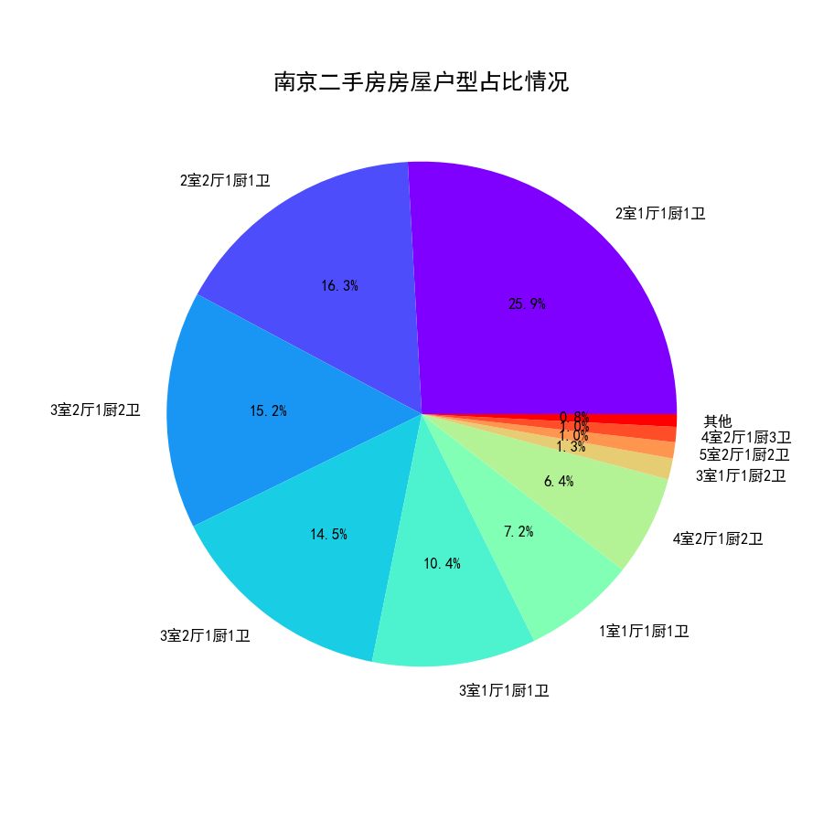

图28

南京二手房房屋户型饼状图核心实现代码：

|  |
| --- |
| """南京二手房房屋户型占比情况"""  count_fwhx = df['fwhx'].value_counts()[:10]  count_other_fwhx = pd.Series({"其他":df['fwhx'].value_counts()[10:].count()})  count_fwhx = count_fwhx.append(count_other_fwhx)  count_fwhx.index.name = ""  count_fwhx.name = ""  fig = plt.figure(figsize=(9,9))  ax = fig.add_subplot(111)  ax.set_title("南京二手房房屋户型占比情况",fontsize=18)  count_fwhx.plot(kind="pie",cmap=plt.cm.rainbow,autopct="%3.1f%%",fontsize=12) |

4.4.2 南京二手房房屋装修情况

从南京二手房房屋装修情况饼状图（图29）可以看出，因为房源全部为二手房的缘故，近60%的房源的房屋装修情况都是写的其他，大家都是自主装修过的。

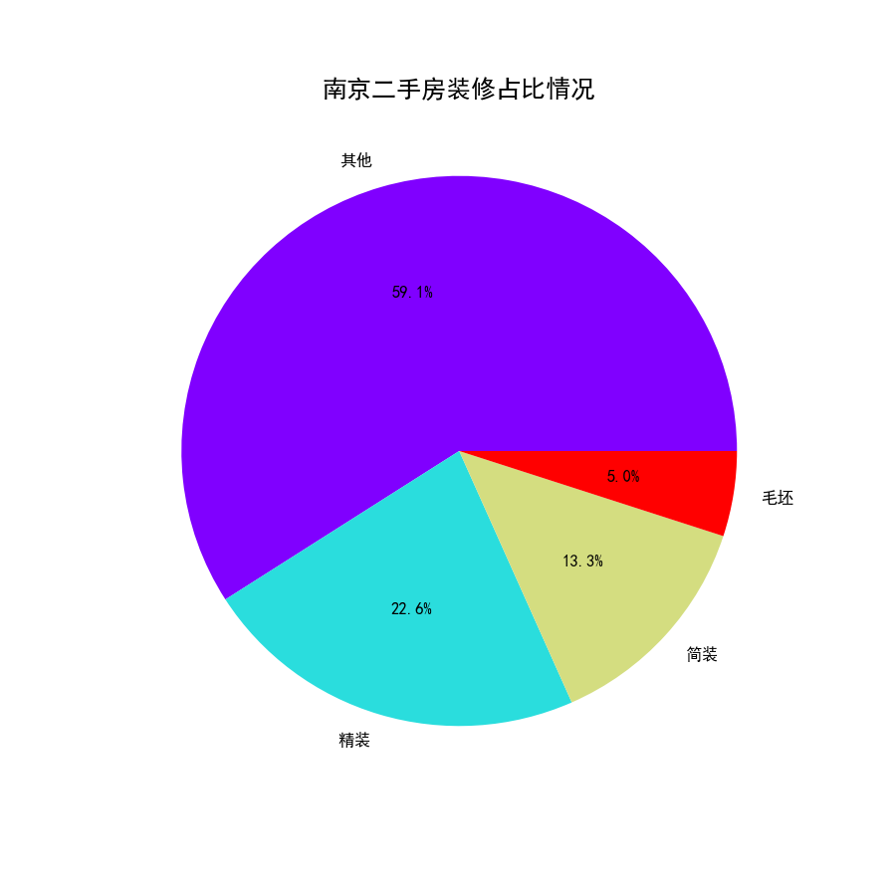

图29

南京二手房房屋装修情况饼状图核心实现代码：

|  |
| --- |
| """南京二手房房屋装修占比情况"""  count_zxqk = df["zxqk"].value_counts()  count_zxqk.name = ""  fig = plt.figure(figsize=(9,9))  ax = fig.add_subplot(111)  ax.set_title("南京二手房装修占比情况",fontsize=18)  count_zxqk.plot(kind="pie",cmap=plt.cm.rainbow,autopct="%3.1f%%",fontsize=12) |

4.4.3 南京二手房房屋朝向分布情况

南京二手房房屋朝向柱状图（图30）横轴为房屋朝向，纵轴为房源数量（套）。从图中我们可以看出，只有少数几种的朝向比较多，其余的都非常少，明显属于长尾分布类型（严重偏态）。这也符合我们的认识，房屋朝向一半都是坐北朝南。

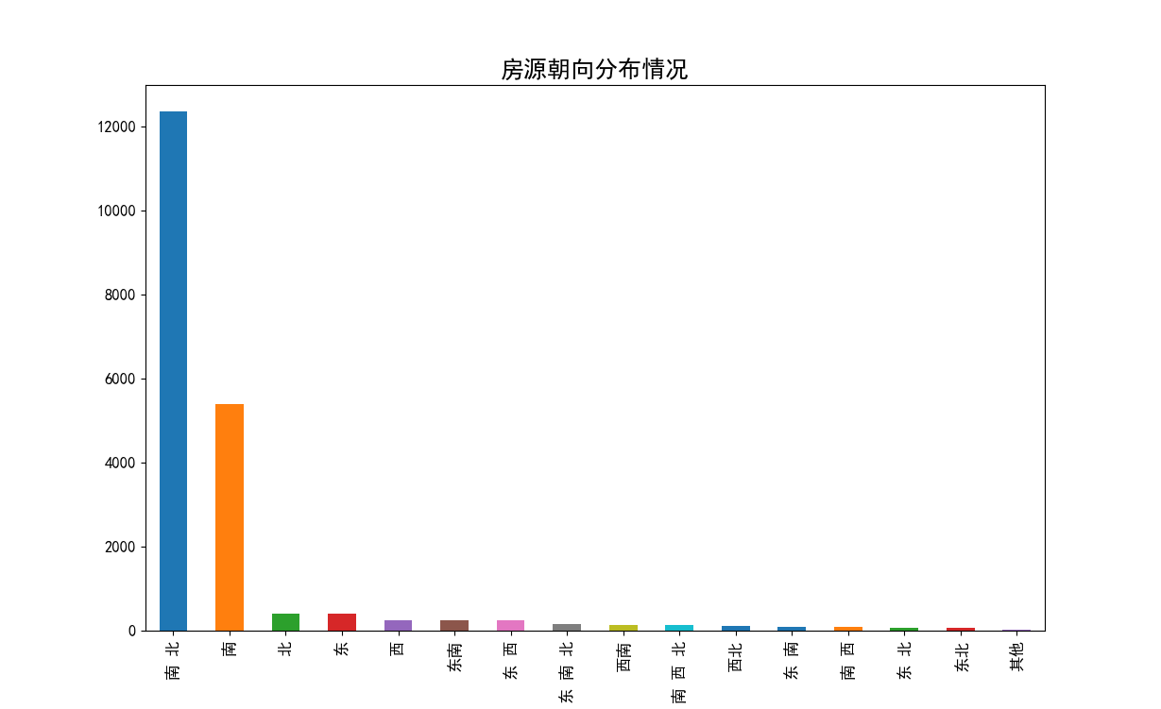

图30

南京二手房房屋朝向柱状图核心实现代码：

|  |
| --- |
| """南京二手房房屋朝向分布情况"""  count_fwcx = df["fwcx"].value_counts()[:15]  count_other_fwcx = pd.Series({"其他":df['fwcx'].value_counts()[15:].count()})  count_fwcx = count_fwcx.append(count_other_fwcx)  fig = plt.figure(figsize=(12,7))  ax = fig.add_subplot(111)  ax.set_title("房源朝向分布情况",fontsize=18)  count_fwcx.plot(kind="bar",fontsize=12) |

4.4.4 南京二手房建筑类型占比情况

从南京二手房建筑类型饼状图（图31）中，我们可以看出房源的建筑类型65.6%都是板楼，现在房地产商喜欢开发的塔楼反而较少，这和南京二手房建筑时间有关都比较久远相符。

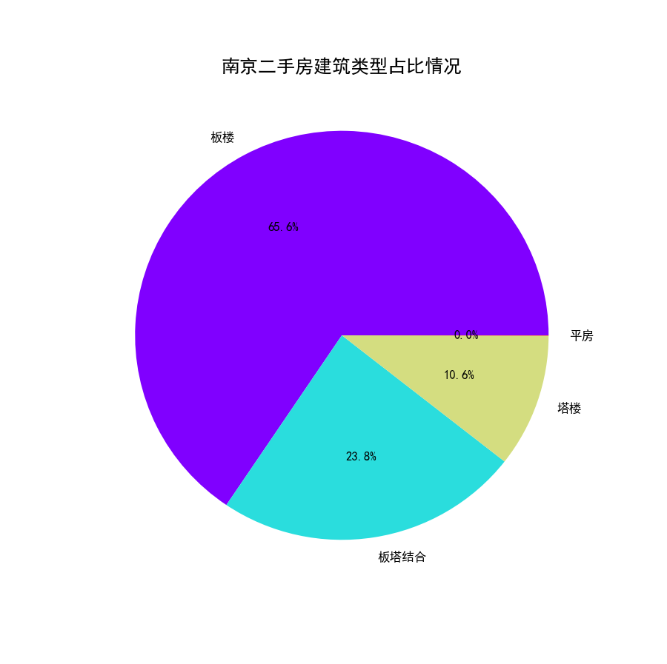

图31

南京二手房建筑类型饼状图核心实现代码：

|  |
| --- |
| """南京二手房建筑类型占比情况"""  count_jzlx = df["jzlx"].value_counts()  count_jzlx.name = ""  fig = plt.figure(figsize=(9,9))  ax = fig.add_subplot(111)  ax.set_title("南京二手房建筑类型占比情况",fontsize=18)  count_jzlx.plot(kind="pie",cmap=plt.cm.rainbow,autopct="%3.1f%%",fontsize=12) |

5 数据聚类分析

该阶段采用聚类算法中的k-means算法对所有二手房数据进行聚类分析，根据聚类的结果和经验，将这些房源大致分类，已达到对数据的概括总结。在这个聚类过程中，我们选择面积、房价和单价三个数值型变量。

5.1 k-means算法原理

5.1.1基本原理

k-Means算法是一种聚类算法，它是一种无监督学习算法，目的是将相似的对象归到同一个蔟中。蔟内的对象越相似，聚类的效果就越好。聚类和分类最大的不同在于，分类的目标事先已知，而聚类则不一样。其产生的结果和分类相同，而只是类别没有预先定义。

5.1.2聚类效果判定标准

使各个样本与所在簇的质心的均值的误差平方和达到最小，这也是评价K-means算法最后聚类效果的评价标准。

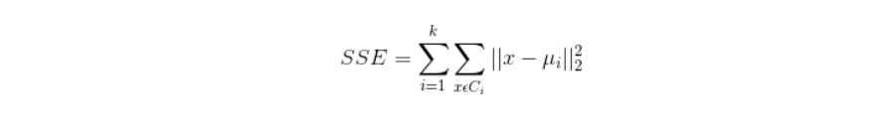

5.1.3算法实现步骤

1）选定k值

2）创建k个点作为k个簇的起始质心。

3）分别计算剩下的元素到k个簇中心的相异度（距离），将这些元素分别划归到相异度最低的簇。

4）根据聚类结果，重新计算k个簇各自的中心，计算方法是取簇中所有元素各自维度的算术平均值。

5）将D中全部元素按照新的中心重新聚类。

6）重复第5步，直到聚类结果不再变化。

7）最后，输出聚类结果。

5.1.4算法缺点

虽然K-Means算法原理简单，但是也有自身的缺陷：

1）首先，聚类的簇数K值需要事先给定，但在实际中这个 K 值的选定是非常难以估计的，很多时候，事先并不知道给定的数据集应该分成多少个类别才最合适。

2）K-means需要人为地确定初始聚类中心，不同的初始聚类中心可能导致完全不同的聚类结果，不能保证Ｋ-Means算法收敛于全局最优解。

3）对离群点敏感。

4）结果不稳定 （受输入顺序影响）。

5）时间复杂度高O(nkt)，其中n是对象总数，k是簇数，t是迭代次数。

5.2 算法实现关键问题说明

5.2.1 K值的选定说明

根据聚类原则：组内差距要小，组间差距要大。我算出不同K值下各个SSE(Sum of squared errors)做比较，做出不同k之下的SSE折线图（图32）。从图中，我们可以看出k值到达5以后，SSE变化趋于平缓，所以我们选定5作为k值。

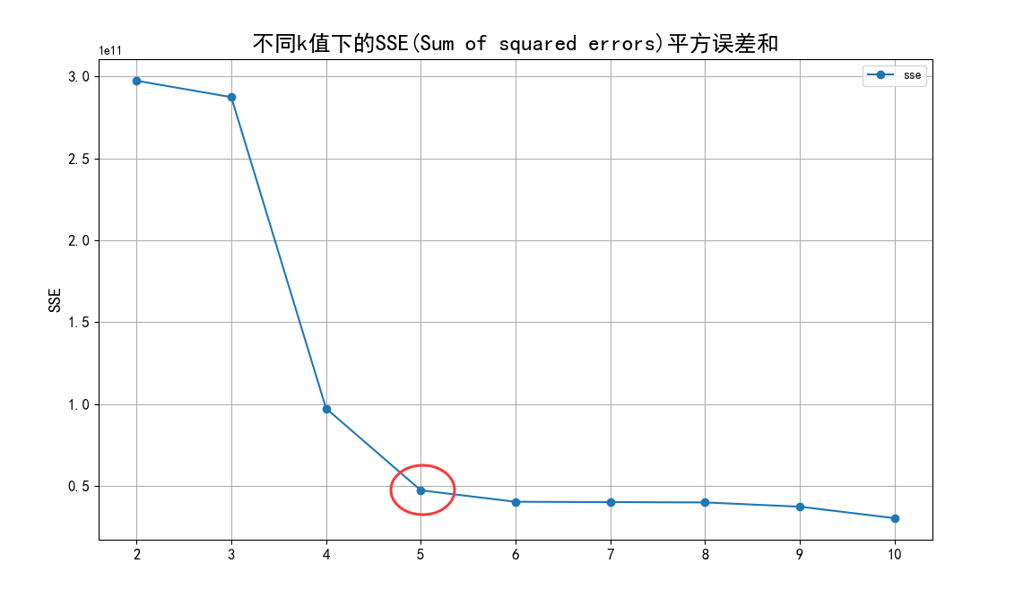

图32

5.2.2 初始的K个质心选定说明

初始的k个质心选定是采用的随机法。从各列数值最大值和最小值中间按正太分布随机选取k个质心。具体实现代码如下：

|  |
| --- |
| def _randCent(self, data_X, k):  """  功能：随机选取k个质心  输出：centroids #返回一个m*n的质心矩阵  """  n = data_X.shape[1] - 3 #获取特征值的维数(要删除一个用于标记的id列和经纬度值)  centroids = np.empty((k,n)) #使用numpy生成一个k*n的矩阵，用于存储质心  for j in range(n):  minJ = min(data_X[:,j+1])  rangeJ = max(data_X[:,j+1] - minJ)  #使用flatten拉平嵌套列表(nested list)  centroids[:, j] = (minJ + rangeJ * np.random.rand(k, 1)).flatten()  return centroids |

5.2.3 关于离群点

离群点就是远离整体的，非常异常、非常特殊的数据点。因为k-means算法对离群点十分敏感，所以在聚类之前应该将这些“极大”“极小”之类的离群数据都去掉，否则会对于聚类的结果有影响。离群点的判定标准是根据前面数据可视化分析过程的散点图和箱线图进行判定。根据散点图和箱线图，需要去除离散值的范围如下：

1）单价：都在100000以内，不要限定，没有特别的异常值

2）总价：基本都集中在3000以内，这里我们去除3000外的异常值

3）建筑面积：基本都集中在500以内，这里我们去除500外的异常值

5.2.4 数据的标准化

因为总价的单位为万元，单价的单位为元/平米，建筑面积的单位为平米，所以数据点计算出欧几里德距离的单位是没有意思。同时总价都是3000以内的数，建筑面积都是500以内的数，但单价基本都是20000以上的数，在计算聚利时单价起到的作用就比总价大，总价和单价的作用都远大于建筑面积，这样聚类出来的结果是有问题的。

这样的情况下，我们需要将数据标准化（normalization），即将数据按比例缩放，使之落入一个小的特定区间。去除数据的单位限制，将其转化为无量纲的纯数值，便于不同单位或量级的指标能够进行计算和比较。

我们将单价、总价都映射到500，这样单价在计算距离时，需要先乘以映射比例0.005，总价需要乘以映射比例0.16，建筑面积本身在500内不需要映射。

没有进行数据标准化和进行标准化后的聚类效果对比如下：

图32、图33室没有进行数据标准化前的聚类效果散点图；图34、图35是数据标准后的聚类效果散点图。

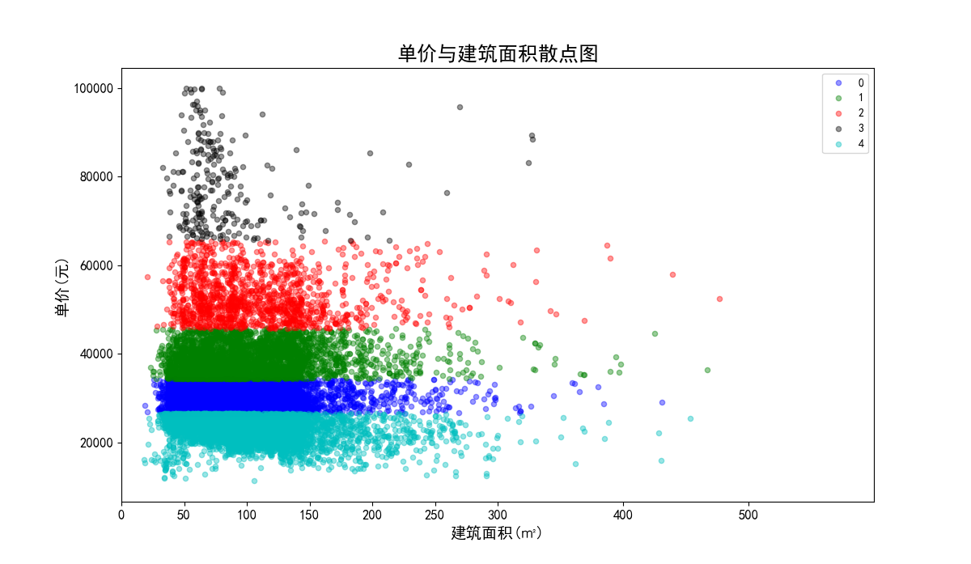

图32

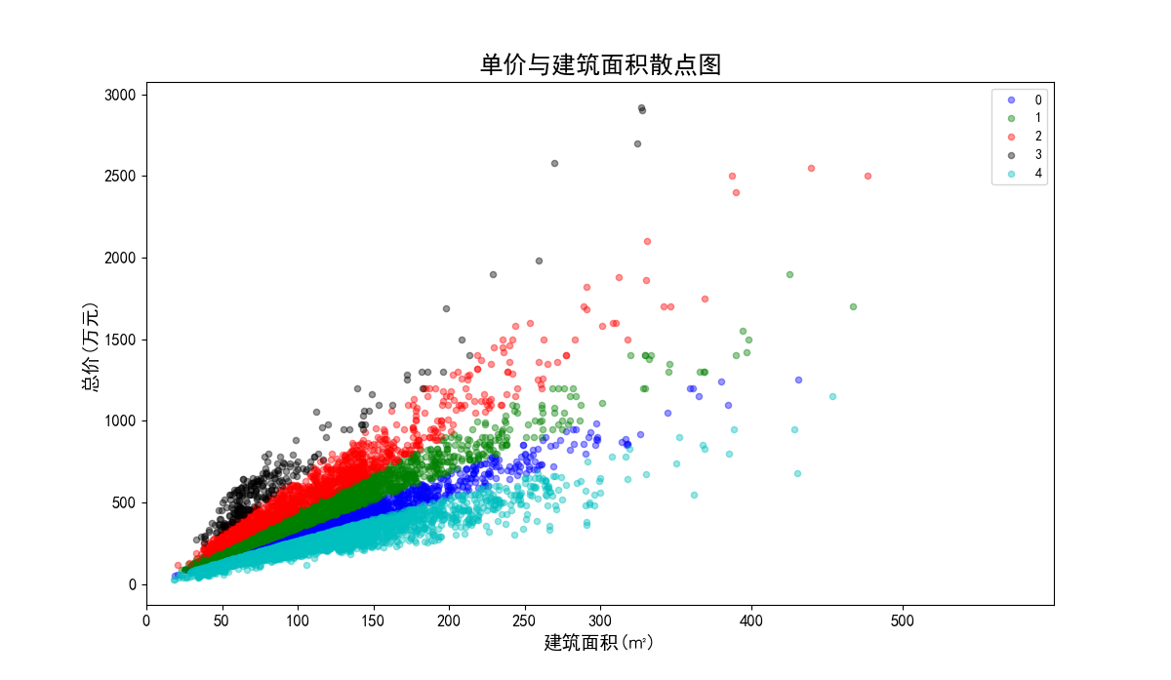

图33

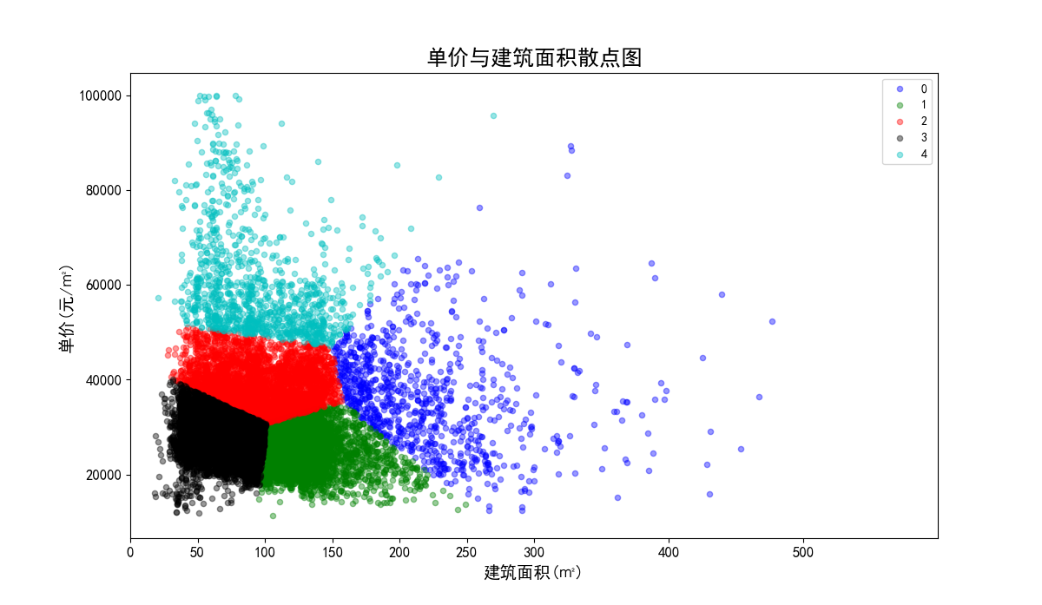

图34

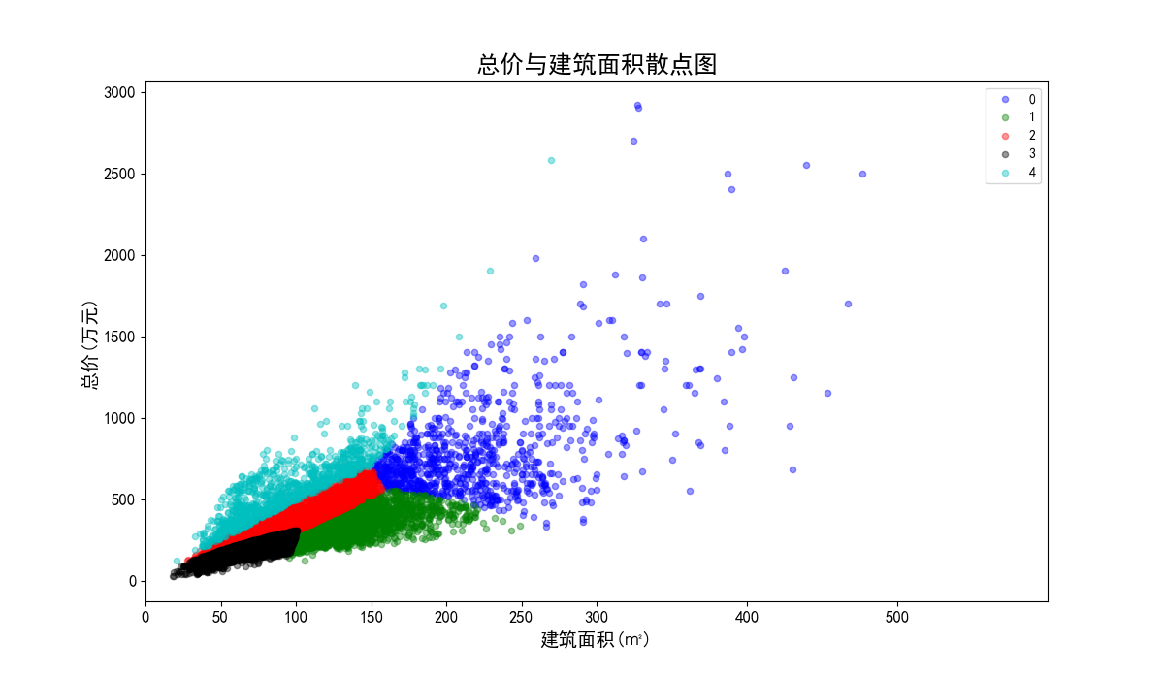

图35

5.3 聚类结果分析

聚类统计结果如下：

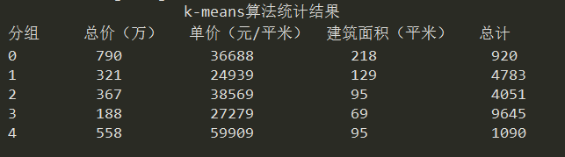

聚类结果各分组地图分布散点图如下：图36、图37、图38、图39、图40，分别为聚类结果分组0、1、2、3、4的地图分布散点图。

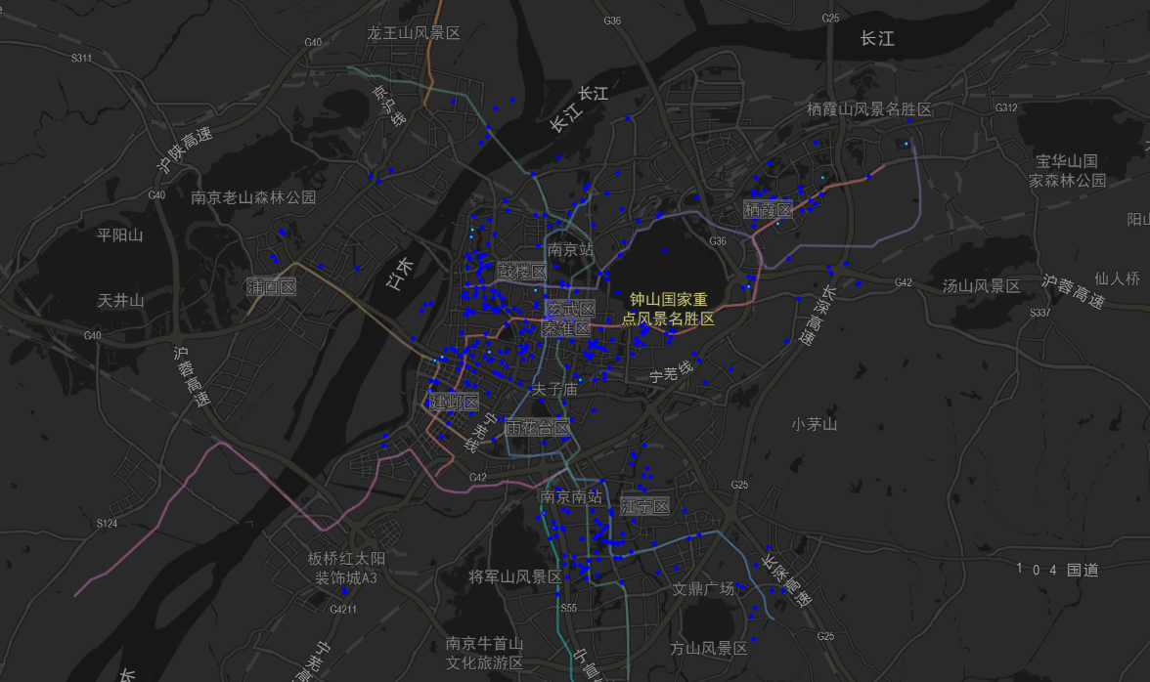

图36

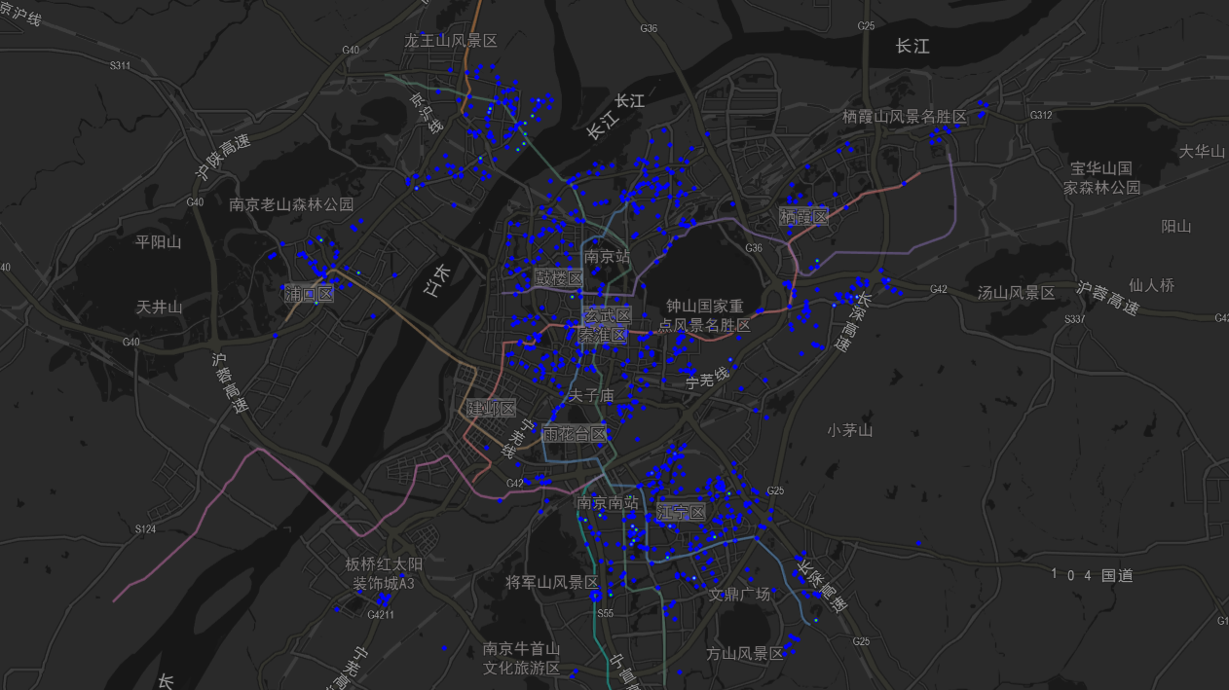

图37

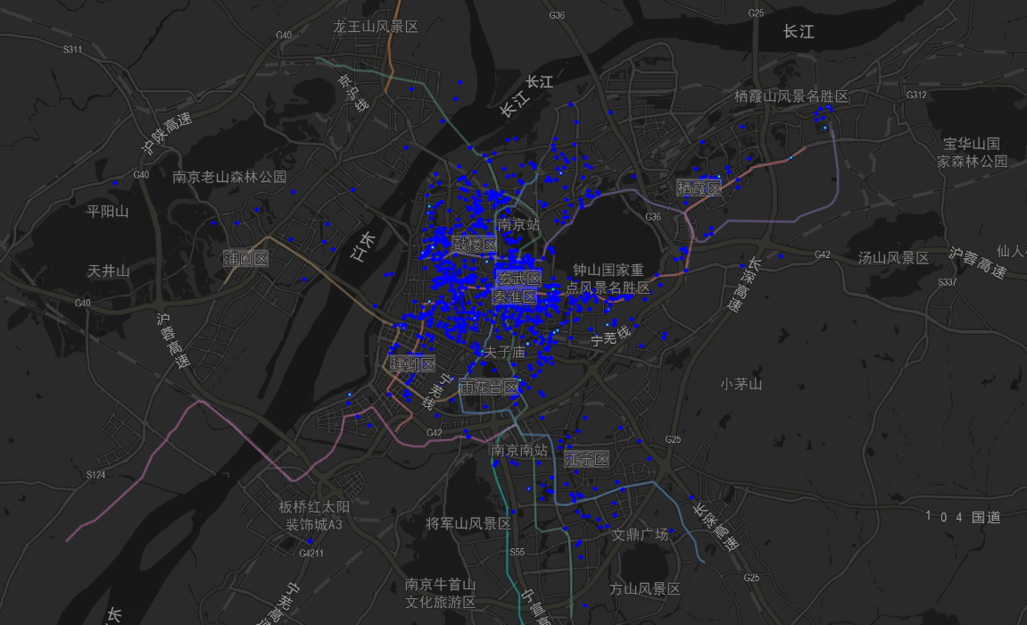

图38

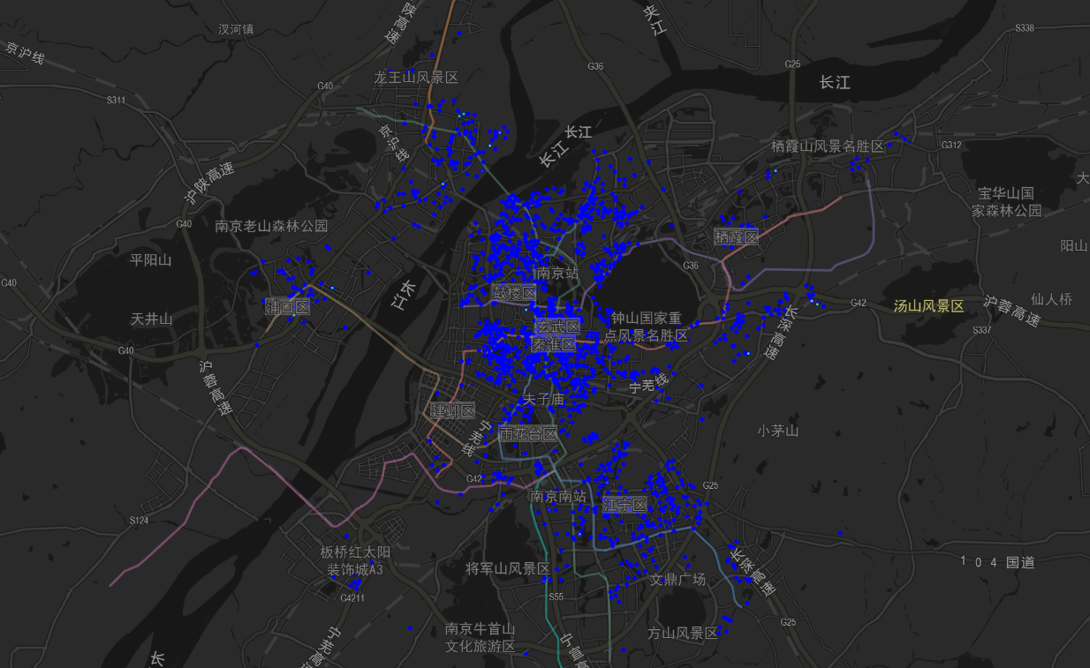

图39

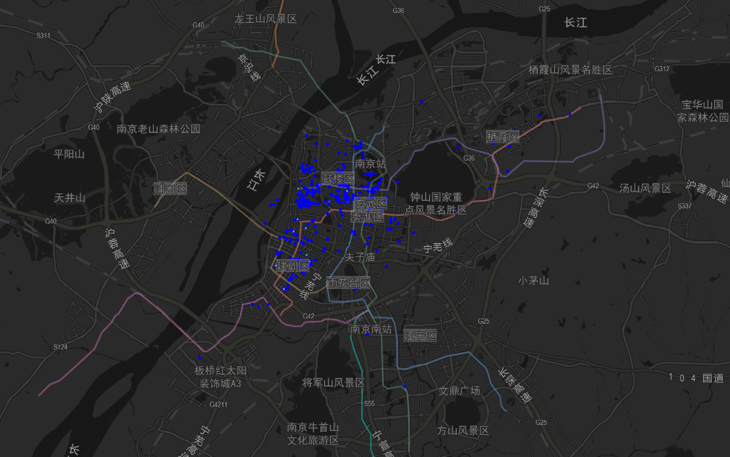

图40

根据聚类结果和各聚类分组地图分布散点图，我们大体可以将2000多套房源合成为如下几种说法：

a、大户型（面积大，总价高），属于第0类。平均面积都在200平以上，这种大户型的房源相对数量较少，主要分布在鼓楼、建邺、江宁、栖霞等地（具体可从各类中的区域分布图可知）。

b、地段型（单价高），属于第2、4类。这种房源围绕南京市中心位置集中分布，地理位置极好，交通方便，主要分布鼓楼、玄武、建邺、建邺等地（具体可从各类中的区域分布图可知）。

c、大众蜗居型（面积小、价格相对较低、房源多），属于第3类。这类房源分布范围广，主要围绕在各地铁线两边。典型的区域有秦淮、鼓楼、江宁、玄武、浦口等地。

d、高性价比型（面积相对大，单价低），属于第1类。典型的区域有栖霞、浦口、江宁等地

6 总结与展望

6.1 总结

通过上述整理分析，我们可以看到南京整体的二手房房价已经比较高了，印证了近几年南京房价上涨说法。特别是建邺、江宁、浦口这个三个区房价先较于几年前涨幅是最为明显的。鼓楼、玄武、秦淮这三个老城区，因为地理位置居中，交通方便且教育、医疗资源集中，房价居高不下，上限十分高。与此同时，栖霞、浦口有比较多相对性价高的房源，这是多数想买二手房的人不错的选择区域。对于承受不起高额房价的买家，这里也有众多蜗居型的二手房可以选择，这些房源分布广、价格相对较低且多数分布在地铁线周围。南京二手房整体上建筑结构大多数是板楼，朝向坐北朝南，房屋户型多为标准的2室2厅或2室1厅，居住舒适度应该挺不错。

6.2 展望

由于自身技术水平有限和时间不足，笔者认为本次分析存在不少问题，还有许多需要改进与提升的地方：

1）二手房房源属性和交易属性分析不足，本文只主要分析价格、区域、面积等基本属性。需要对二手房多个方面进行多维的分析。

2）自己二手房业务知识过于缺乏，导致对于一些结果的分析都极为简单。在丰富的业务知识支持下一定可以分析出更多有价值的结果。

3）采用的聚类算法比较简单，所以达到的聚类效果也极其一般

致谢

在本论文完成之际，首先要向我的我指导老师车建华老师表示感谢和崇高敬意，从开题以来我遇到了许许多多未曾想、过未曾遇到的困难和障碍，是车老师的耐心指导和督促使我有动力和能力来选择、设计、并且最终完成这个题目。车老师无私的教诲对我的系统本身、专业知识、论文撰写各方各面都有极其重要的帮助。更养成了我积极上进的人生态度，一丝不苟的治学精神，开阔了我的视野。此次毕业论文的撰写还提升了我的专业能力，整合锻炼了我大学四年所学，让我对利用Python进行数据分析有了更深层次的理解。

最后，我也要感谢信息院的老师们，感谢他们四年来的谆谆教诲，使我茁壮地成长，感谢信息院，感谢南京农业大学！

参考文献

[1]王荩梓,赖雯洁.基于房产交易网站的数据获取与在线工具开发[J].计算机技术与发展,2017(4).

[2]Yu H. China’s house price: Affected by economic fundamen－tals or real estate policy[J]. Frontiers of Economics in China,2010.

[3]张雨,顾俊,吉梨霞,刘岩,宋洁洁,杨静.关于二手房房价预测的分析研究[J].家饰,2016(5).

[4]Bork L, Moller S V. Housing Price Forecastability: A Factor Analysis[J]. Social Science Electronic Publishing,2012.

[5]Yu W, Yang C. Forecasting house prices using dynamic model averaging approach: Evidence from China [J].Economic Modelling,2017.

[6]Paz P T D L. Determiant Of Housing Prices In Spanish's Urban Areas [J].Paloma Taltavull De La Paz,2000.

[7]嵩天,黄天羽,礼欣.程序设计基础:Python 语言[J].2014.

[8]Mahalik M K. Factors Determining Regional Housing Prices:Evidence From Major Cities In India [J].Journal of Property Research,2015.

[9]上海市统计局,国家统计局上海调查总队.2016 年上海市国民经济和社会发展统计公报[J].统计科学与实践,2017(5).

[10]上海市统计局.2015 年上海市国民经济和社会发展统计公报[J].统计科学与实践,2016.